1. **ДОСЛІДЖЕННЯ СЕЙМОБЕЗПЕКИ ПРОВЕДЕННЯ ВИБУХОВИХ РОБІТ В УМОВАХ «ПАТ КОРОСТЕНСЬКИЙ КАР'ЄР»**
   1. **ХАРАКТЕРИСТИКА ГІРНИЧО-ГЕОЛОГІЧНИХ УМОВ РОЗРОБКИ ГРАНІТНОГО КАР’ЄРУ ПАТ «КОРОСТЕНСЬКИЙ КАР’ЄР»**
      1. **ЗАГАЛЬНІ ВІДОМОСТІ ПРО РОДОВИЩЕ**

Коростенське (Стремигородське) родовище гранітів розташовано в Коростенському районі, Житомирської області, в 550м на схід від м. Коростень на правому березі р.Уж в 1,5 км від з.д. ст. Шатрище ПЗЗ.

Родовище розкрито траншеєю в східній частині кар'єрного поля для доставки гірничої маси на дробарний завод. Для добування гірничої маси був нарізаний горизонт з відміткою +171.0, висота уступу в середньому 8м. При просуванні гірничих робіт і збільшенні робочої площі створені нові горизонти +159.0м, +146.0м, +133.0м,+120.0м,+107.0м, +94м.

З 2007 року вибухові роботи на ПАТ "Коростенський кар'єр" виконує ТОВ "Юнігран - Сервіс". Навантаження гірничої маси виконується екскаваторами ЕКГ та фронтальним навантажувачем САТ-988Н, у самоскиди БелАЗ модель 7522, 7523, 7547. Енергозабезпечення кар'єру здійснюється від мережі "Житомиренерго" по ЛЕП-35кв.

З 1968 р. експлуатується каменедробарний завод №2 з річною потужністю 700т.м3 у щільному тілі. Гірнича маса розміром 0-1000 мм з кар'єру самоскидами БелАЗ транспортується до пункту перероблення. За допомогою пластинчатого живильника 1-18-90 подається у корпус первинного дроблення.

Первинне дроблення здійснюється щоковою дробаркою СМД-118. Після первинного подрібнення за допомогою стрічкового конвеєра матеріал поступає на пункт вторинного дроблення де процес цей виконується за допомогою конусної дробарки КСД-2200 Гр, з під якої конвеєром поступає на пункт третинного дроблення.

Відбір матеріала за допомогою грохота TS 3.3 (Metso minerals) транспортується системою конвеєрів до корпусу розподілу щебеневої продукції (пофракційно), а матеріал більшого розміру поступає у дробарки НР-500 та КМД-2200, з під яких конвеєрами транспортується на грохот TS 4.2 (Metso minerals) та розподіляється на фракції.

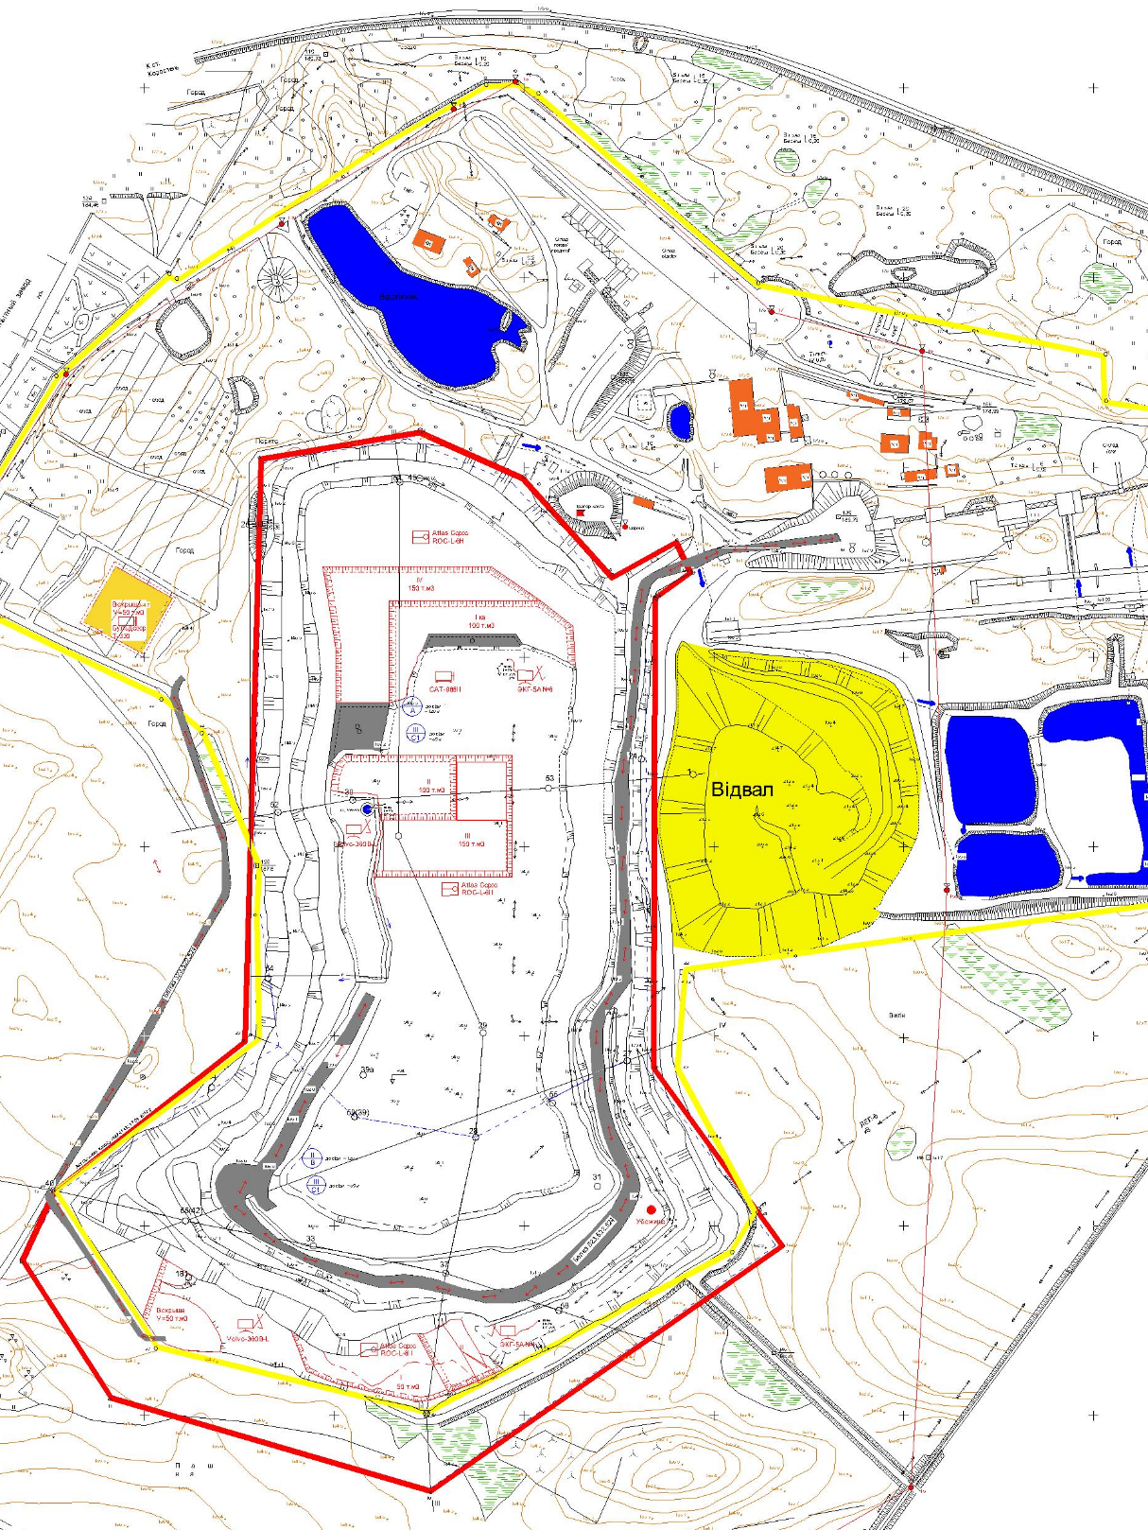

**Рис. 3.1 Генплан «ПАТ Коростенський кар'єр»**

Потрібна фракція транспортується до корпусу розподілу фракцій, а матеріал більшого розміру, який не просіявся через грохот TS 4.2 поступає на дроблення четвертої стадії через ті самі дробарки НР-500, КМД-2200 (таким чином здійснюється замкнутий цикл). У корпусі розподілу щебеневої продукції за допомогою грохотів ГІЛ 52 (№ 5,6,7,8,9.10) щебінь (матеріал) розподіляється на потрібні фракції та транспортується на щебеневі склади.

Пісок з відсіву дроблення відбирається з під грохотів та конвеєром транспортується на устаткування розподілу більш менших фракцій. Кожна з отриманих фракцій складується окремо (за допомогою конвеєрів). У зимовий період пісок транспортується на склад піску з відсіву.

* + 1. **КОРОТКА ГЕОЛОГІЧНА І ГІДРОГЕОЛОГІЧНА ХАРАКТЕРИСТИКА**

У геологічний структурі Коростенського (Стремигородського) родовища приймають доля два основних комплексу порід - граніти верхнедокембрійського зростанню і товща осадових відкладень четвертиного періода. Поверхня масиву граніту на площині родовища має подовжену, куполовидну форму, витягнуту з північного заходу на південний схід.

До південного заходу, півдню і сходу відбувається занурення гранітного масиву під товщу четвертинних відкладень. Верхнедокембрийскі кристалічні породи Коростенського родовища представлені середньозернистим рожево-сірим, рожевим, іноді червоним, профировидним гранітом. До мінералогічного складу гранітів входить: польовий шпат, біотит, кварц, плагиоклаз, микрокли, рогова обманка, рудні мінерали і акцессории. Граніти з поверхні вивітрені або зачеплені вивітрюванням. Потужність вивітреного граніту коливається в межах 0,1-6,3 м Потужність граніту зачепленого вивітрюванням складає 0,3-4,55м.

Характер поверхні граніту неспокійний. Коливання поверхні відбувається в межах абсолютних відміток +176-183 м До південного заходу спостерігається занурення глинистого масиву до відміток + 158 м. Поверхня граніту покрита відкладеннями четвертинного віку, місцями - дресвой кристалічних порід. Нижче наведено геологічні розрізи кар’єру «ПАТ Коростенський кар'єр».

Умовні позначення на геологічних розрізах:

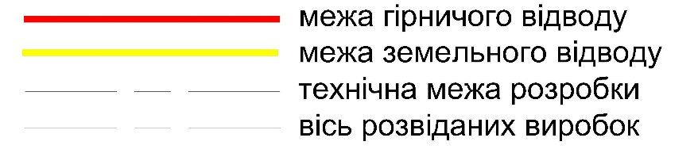

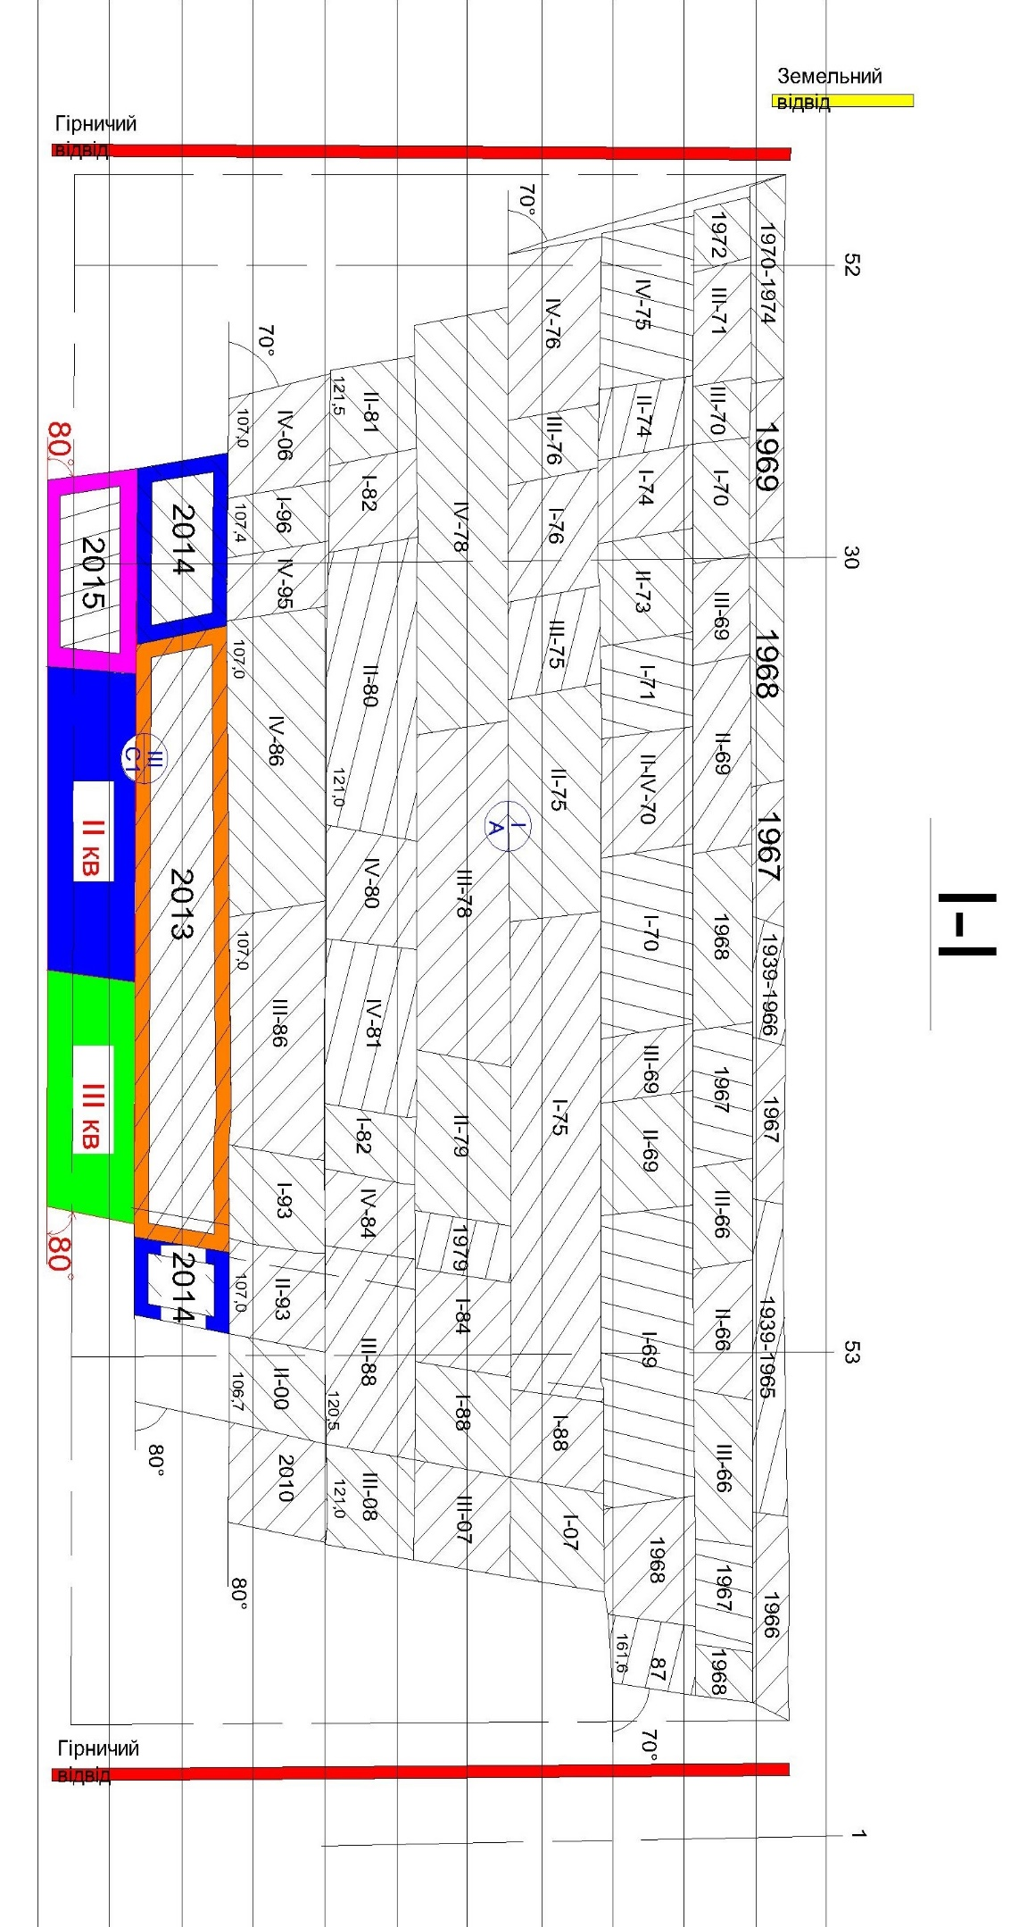

**Рис. 3.2 Геологічний розріз «ПАТ Коростенський кар'єр» по лініям Ⅰ-Ⅰ**

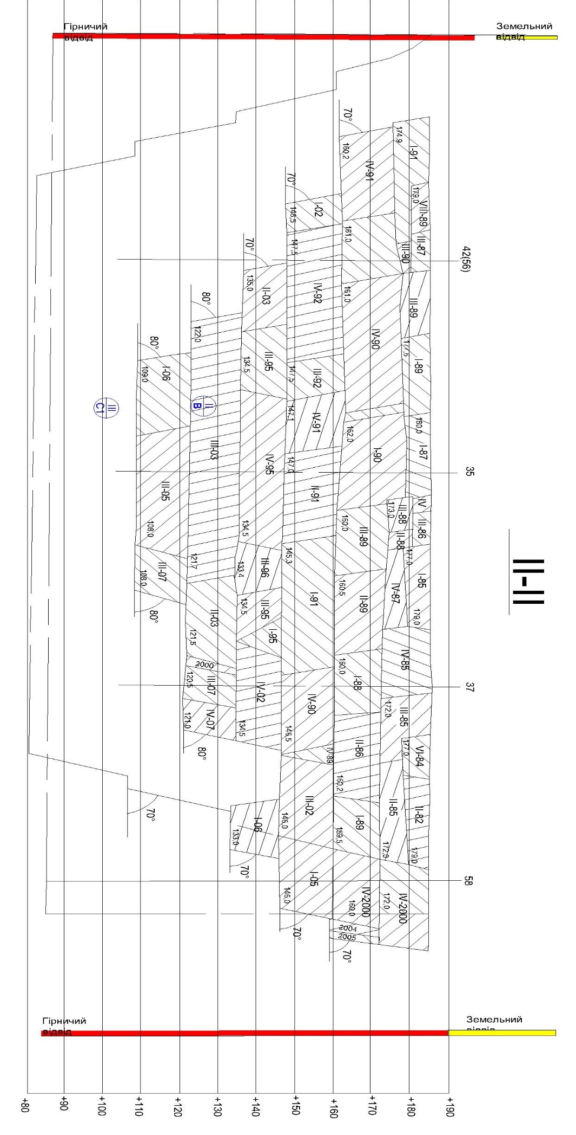

**Рис. 3.3 Геологічний розріз «ПАТ Коростенський кар'єр» по лініям ⅠⅠ-Ⅱ**

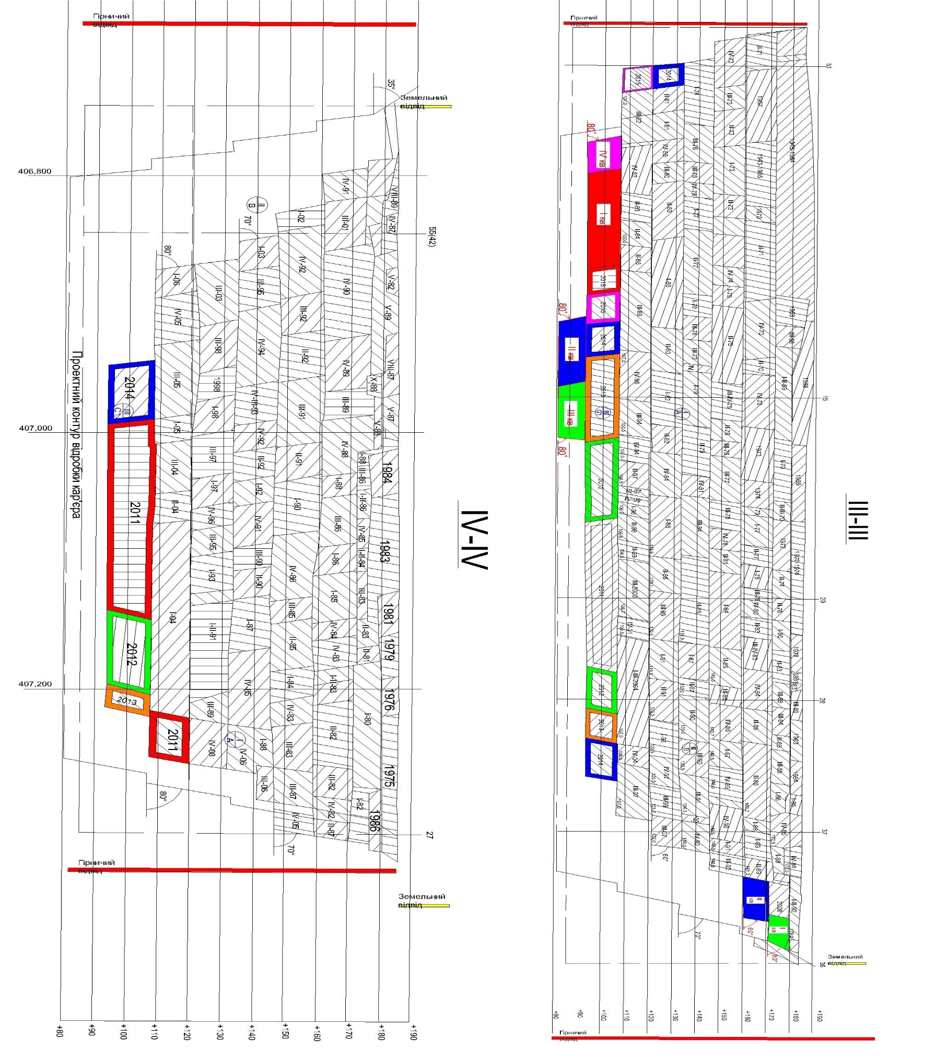

**Рис. 3.4 Геологічний розріз «ПАТ Коростенський кар'єр»**

**по лініям ⅠⅠⅠ-ⅡⅠ , Ⅳ-Ⅳ**

Четвертинні відкладення на родовищі представлені пісками, суглинками, глинами грантовими шарами. До розкривних порід на родовищі відносяться четвертинні відкладення ґрунтовий шар, суглинки, пісок, глини/ дресва кристалічних порід, а також вивітрений граніт. Загальна потужність розкривних порід на родовищі в межах контуру підрахунку запасів коливається /0-29,5 м/.

На родовищі мають поширення підземні води, приурочені до четвертинних відкладень, до тріщин кристалічних порід. В основному водоносний горизонт знаходиться в тріщинуватій зоні. Глибина дзеркальних вод коливається /0-4 м/, а абсолютна відмітка рівня підземних вод коливається в межах +177,7 - 187,8 м Пониження рівня ґрунтових вод спостерігається у напрямі пониження поверхні, т.п від центру родовища до його периферії. За попередніми підрахунками, загальний приплив води в кар'єрі складає 40-50 м3 за годину.

* + 1. **ЯКІСНА ХАРАКТЕРИСТИКА КОРИСНОЇ КОПАЛИНИ**

Граніти Коростенського родовища розділені на три основні різновиди: вивітрений зачеплений вивітрюванням і свіжий. З метою придатності гранітів Коростенського родовища для використання як буту і щебня були проведені лабораторні дослідження проб гранітів.

Результати фізико-механічних випробувань гранітів :

*Таблиця 3.1*

**Фізико-механічні властивості**

|  |  |  |
| --- | --- | --- |
| Найменування | Г р а н і т и | |
| свіжі | зачеплені вивітрюванням |
| 1. Питома вага | 2,56-2,69 г/см3 | 2,55-2,67 г/см3 |
| 2. Об'ємна вага | 2,54-2,69 т/м3 | 2,44-2,62 т.м3 |
| 3. Водопоглинення | 0,04-0,38 % | 0,1-1,53% |
| 4. Пористість | 0,4-2,7% | 0,4-3,9% |
| 5. Межа міцності при стиску в сухому стані | 1774-2446 кг/см2 | 1059-2000 кг/см2 |
| 6. Те ж у водонасиченому стані | 1554-2313 кг/см2 | 1070-1868 кг/см2 |

*Таблиця 3.2*

**Морозостійкість**

|  |  |  |
| --- | --- | --- |
|  | Г р а н і т и | |
| Свіжі | зачеплені вивітрюванням |
| Межа міцності : | | |
| 1. Після 15-ти кратного заморожування | 1884-2551 кг/см2 | 1285-1750 кг/см2 |
| 2. Після 25-ти кратного заморожування | 1550-2132 кг/см2 | 960-1602 кг/см2 |
| 3. Після 35-ти кратного заморожування | 1463-2003 кг/см2 | 1376-1536 кг/см2 |
| 4. Після 50-ти кратного заморожування | 1562-1726 кг/см2 | 1502 кг/см2 |
| Коефіцієнт морозостійкості 0,75-0,96 | | |

*Таблиця 3.3*

**Хімічний склад гранітів**

|  |  |
| --- | --- |
| Компоненти | Вміст, % |
| SіО2 | 72.40 - 73.96 |
| Аl 2О3 | 13.66 -14.19 |
| Fе 2О3 | 2.09 - 3.28 |
| ТіО2 | 0.0.5 - 1.45 |
| Сао | 0.0.32 - 0.36 |
| МgО | 0.15 |
| SО3 | 0.12 |
| К2О | 5,25 - 5,42 |
| NаО | 2.78 - 3.28 |

Згідно з усіма вищенаведеними властивостями, граніти Коростенського родовища відносяться до V категорії по ЕНИР або до Х категорії по класифікації 1944 р., коефіцієнт міцності 10-16. Результати випробувань Коростенських гранітів показують, що вони придатні як сировина для виробництва буту і щебню згідно діючих ГОСТів 8267-82,22132-76,8736-77, ТУ 21 УРСР 142-78.

* + 1. **НОВІ ГЕОЛОГІЧНІ ДАНІ РОДОВИЩА**

Відповідно до технічного завдання ОПО "Житомирнерудпром" на Коростенському (Стремигородскому) родовищі граніту в 1977-1979 р.р. проведені геологорозвідувальні роботи комплексної геологічної експедиції "Укргеолстром".

Цільовим призначенням проведених робіт була дорозвідка родовища на глибину для забезпечення підприємства запасами. Коростенське родовище відкрите українським геологічним управлінням в 1938 р. Порівняно інтенсивна розробка родовища і виробництва щебеня у великих, поступово наростаючих кількостях, ведеться з 1948 р. Добуток корисної копалини здійснюється кар'єрним способом. Відповідно до технічного завдання, дорозвідка здійснена в глибину до відмітки +81 м /на глибину до 100 м/. Вибір ділянки дорозвідка зроблений з урахуванням наявності на прилеглих площах орних земель і обмеженої можливості подальшого розширення родовища.

Проведення геологорозвідувальних робіт здійснювалося в контурах існуючих земельного і гірничого відводів.

В результаті виконання польових і камеральних робіт зроблений підрахунок запасів граніту на Коростенському родовищі за станом на 1 січня 1979 р. Сумарно-геологічні запаси буто-щебенувої сировини по категоріях А+В+С1 склали 32.4 млн. куб.м.

З урахуванням втрат загальні балансові запаси граніту за станом на 1.01.79 р. по категоріях склали:

Кат.А - 7162 т. м3

Кат.В - 7705 т. м3

Кат.С1 - 10268 т. м3

Кат.А+В+С1 - 25135 т. м3

З урахуванням видобування і проведеною дорозвідкою 2007г. ВК "Геолог" загальні балансові запаси граніту за станом на 1.01. 13р. по категоріях склали:

Кат. А - 773 т. м3

Кат. В - 3782,9 т. м3

Кат С1 - 8042,5 м3

Кат. А+В+С1 – 12598,4 т. м3

З урахуванням видобування і проведеною дорозвідкою 2013г. ВК "Геолог" загальні балансові запаси граніту за станом на 1.01. 15р. по категоріях склали:

Кат. А - 5270,2 т. м3

Кат. В - 8925,3 т. м3

Кат. А+В – 14195,5 т. м3

Забалансові - 3279 т.м3

* + 1. **ГІРНИЧИЙ І ЗЕМЕЛЬНИЙ ВІДВОДИ**

Загальна площа землекористування ПАТ "Коростенский кар'єр" по земельно-облікових документах складає 114,92 га, в т.ч. земель Коростенского відгодівельного радгоспу 26,92 га /держакт №26 від 15.11.96 р., земель м. Коростень - 88,0 га /держакт № 57 від 15.01.97 р./

Спеціальний дозвіл на користування надрами Коростенского (Стремигородского)

родовища гранітів видана Держкомгеології України за № 634 видана 16.09.96 р.

Термін дії продовжено до 16.09.2032р. Акт гірничого відводу №2241 виданий Державною службою гірничого нагляду та промислової безпеки України 17.09.2013р. Термін чинності акта до 16.09.2032р

Площа порушених земель гірничими роботами за станом на 1.10.16 р. 43.4 га.

* 1. **Побудова еліптичних сейсмонебезпечних границь для гірничо-геологічних умов гранітного кар’єру «пат коростенський кар'єр» по методу ізосейсм допустимої бальності.**

Дослідження для умов «ПАТ Коростенський кар'єр» проводились на основі методуізосейсм допустимої бальності проф. В.Бойко щодо побудови сейсмонебезпечних зон. Виходячи з реальних геолого-тріщиноватих особливостей місцевості, в яких знаходиться територія кар’єрного поля «ПАТ Коростенський кар'єр» і прилеглі до неї об’єкти, що охороняються, подальші аналітичні дослідження полягають у виборі математичної моделі середовища та визначення характеру розподілу, в ній, хвильового поля від вибуху циліндричного заряду вибухової речовини.

В процесі виконання досліджень було встановлено, що середовище кар’єрного поля є не однорідною в якому є система паралельних тріщин з заповнювачем. При цьому, на основі методу проф. В.Бойко, побудова еліптичних сейсмонебезпечних зон ґрунтувалась на тому, що сейсмічна хвиля, яка буде утворюватися від короткоуповільненого вибуху системи вертикально свердловинних зарядів ВР, з великою віссю орієнтованою паралельна площині тріщини. При цьому в роботі використовували також цей методу для визначення швидкості сейсмоколивань паралельно Uпар та перпендикулярно Uпер основній системі тріщинуватості. У середовищі кар’єрного поля в умовах «ПАТ Коростенський кар'єр» з паралельної системою тріщин, зі збільшенням відстані від епіцентру вибуху, сейсмічна хвиля постійно буде втрачати свою інтенсивність за рахунок перетину більшої кількості тріщин. Закономірність зміни параметрів сейсмоанізотропії властивостей масиву за напрямками характеризується ізосейсмами отриманими в «ПАТ Коростенський кар'єр» гірського масиву, в якому розташований кар'єр і прилегла до нього зона охоронних об'єктів.

Розміри еліпса ізосейсм, залежать від приведеної до відстані маси заряду.

Побудова еліптичних сейсмонебезпечних границь по методу ізосейсм допустимої бальності базувалась на проведені спеціальних науково-експериментальних досліджень в результаті чого проф. В.Бойко був розроблений метод аналітичного розрахунку розмірів сейсмобезпечних зон, який ми застосували для конкретних геолого-тектонічних умовах проведення підривних робіт в кар’єрі «ПАТ Коростенський кар'єр».

Даний метод побудови еліпсоподібних сейсмобезпечних меж включає етапи, пов’язані з аналітичними розрахунками радіусу великої *R*1 та малої *R*2 осей зони сейсмобезпеки за формулами:

|  |  |
| --- | --- |
| *;*  *,* | (3.1) |

де *Ky* – коефіцієнт, який враховує умови вибуху;

*K*1, *K*2 – коефіцієнти пропорційності відповідно паралельному та перпендикулярному простяганню розкритих тріщин;

*[V]* – швидкість допустимого рівня коливань у відповідності ДСТУ, см/с;

*ν*1; *ν*2 – показники ступенів загасання відповідно паралельному та перпендикулярному простяганню розкритих тріщин;

*Q* – маса вибухової речовини на одне сповільнення, кг.

А для визначення сейсмобезпечної відстані *R*, (м) в тріщинуватому масиві в різних напрямках від епіцентру вибуху за формулою:

|  |  |
| --- | --- |
| , | (3.2) |

де *ϕ* – відповідний полярному куту кут (град.) між радіусом зони ізосейм і профілем II–II (*рис.3.4*).



**Рис. 3.5. Схема до визначення розмірів еліпсоподібної сейсмонебезпечної зони в гранітному гірському масиві кар’єра «ПАТ Коростенський кар'єр»:**

І-І, ІІ-ІІ – профілі встановлення сейсмоприймачів на відстанях *rа*, *rб*, *rв*, *rг*.   
1 – система тріщинуватості гірського масиву; 2 – висаджуємий блок; *R*1, *R*2, *R* – великий, малий і під кутом *φ* до системи тріщинуватості радіуси осей ізосейсм відповідно

З досліджень ІГМ НАНУ показники ступенів затухання та коефіцієнти пропорційності в умовах гранітного кар’єра «ПАТ Коростенський кар'єр» визначені в *табл. 3.4*.

*Таблиця 3.4*

**Значення коефіцієнтів в напрямках великої (*К*1) і (*ν*1)   
і малої (*К*2) і (*ν*2) осей еліпса ізосейсм**

|  |  |  |  |  |
| --- | --- | --- | --- | --- |
|  | Коефіцієнт, *К* | | Показник ступеня загасання, *ν* | |
| *К*1 | *К*2 | *ν*1 | *ν*2 |
| ПАТ Коростенський кар'єр | 1300 | 160 | 2,1 | 1,7 |

Значення коефіцієнтів табл. 3.4 підставивши в (3.1) дадуть змогу отримати емпіричну залежність для розрахунку радіусу великої *R*1 та малої *R*2 :

|  |  |
| --- | --- |
| *;*  *,* | (3.3) |

з послідуючою побудовою меж сейсмобезпеки в конкретних геолого-тектонічних умовах місцевості кар’єра «ПАТ Коростенський кар'єр», в якій розташовані кар'єр та прилеглі до нього об'єкти, що охороняються.

Для оперативного визначення радіусів сейсмобезпечних відстаней розроблена номограма зображену на *рис. 3.6*.

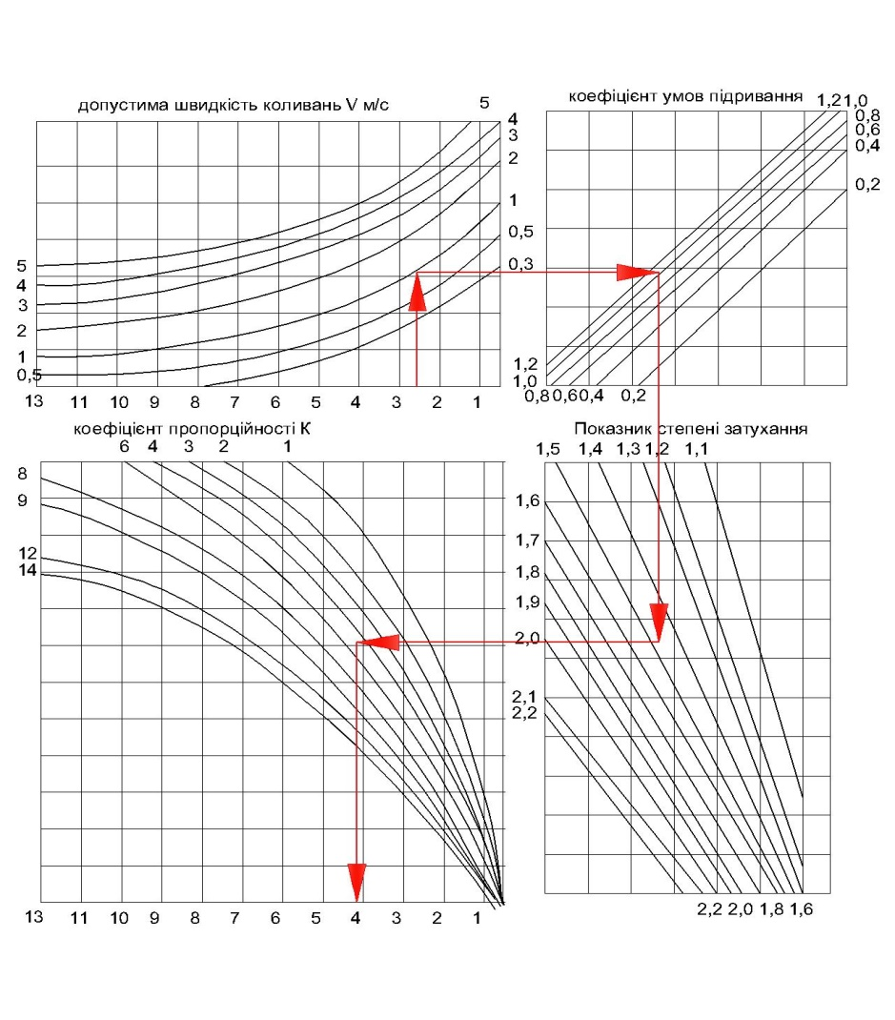

**Рис. 3.6. Номограма визначення радіусів сейсмобезпечних відстаней**

Номограма розроблена з урахуванням наступних елементів технології висаджуваної на один інтервал уповільнення маси заряду *Q*: коефіцієнт умов підривання *Ку* **;** допустима швидкість коливань *Uдоп* в зоні охоронних об'єктів у відповідності ДСТУ; сейсмічні властивості гірського масиву, які враховуються коефіцієнтом пропорційності *К* і показником ступеня загасання *v* (*табл. 3.4*). Послідовність операцій при визначенні розмірів великої і малої осі *R* еліпса сейсмобезпеки показана на *рис*. 3.6 стрілками.

У відповідності ДСТУ визначаємо коефіцієнт *Ку*, який залежить від умов проведення вибуху та поширення сейсмічних вибухових хвиль, обчислюють як добуток ряду коефіцієнтів, кожний з яких враховує один з чинників:

|  |  |
| --- | --- |
| *Ку* = *К*1 *К*2 *К*3 *К*4 *К*5 *К*6 К7 | (3.5) |

де  *К*1 – коефіцієнт, який враховує особливості ґрунту, що підлягає висаджуванню;

*К*2 – коефіцієнт, який враховує особливості ґрунту під фундаментом будівлі, , де *γ* і *V*p – об’ємна маса ґрунту, який підлягає висаджуванню та швидкість поширення в ньому поздовжньої хвилі;  – те саме під фундаментом будівлі;

Значення коефіцієнтів *К*1 і *К*2 наведені в *табл. 4* і *5* відповідно.

*К*3 – коефіцієнт, який враховує сезонність робіт і має значення: весна і осінь – 1,0; зима – 0,9; літо – 0,8;

*К*4 – коефіцієнт орієнтування об’єкту відносно блока, що підлягає висаджуванню (*табл. 6*);

*К*5 – коефіцієнт ступеня свободи масиву, що підлягає висаджуванню (*табл. 8*);

*К*6 – коефіцієнт, який ураховує діаметр заряду. У разі інших значень діаметра заряду, наведених у *табл. 7*,  (*d*з – діаметр заряду, мм);

*К*7– коефіцієнт, який враховує вплив кількості груп зарядів (ступенів уповільнення) на сейсмічний ефект короткосповільненого висаджування (*табл. 9*). У разі кількості груп зарядів більше ніж 10, то  (*m* – кількість груп зарядів).

*Таблиця 3.4*

**Значення коефіцієнта, що враховує особливості висаджуваного ґрунту**

|  |  |
| --- | --- |
| Ґрунт, який підлягає висаджуванню | *К*1 |
| Скельний, вище середньої міцності (*f* = 13–16)  Скельний, нижче середньої міцності (*f* = 8–12) | 200  180 |

*Таблиця 3.5*

**Коефіцієнт, що враховує особливості ґрунту під фундаментом будівлі**

|  |  |
| --- | --- |
| Ґрунт під фундаментом будівлі, яка підлягає збереженню | *К*2 |
| Скельний цільний  Скельний тріщинуватий, порушений  Галечниковий і щебеневий  Піщаний і глинистий  Насипний | 1,0  1,6  2,3  2,6  5,0 |

*Таблиця 3.6*

**Значення коефіцієнта місця розташування об’єкту відносно блоку зарядів**

|  |  |
| --- | --- |
| Розташування об’єкта, який підлягає збереженню | *K*4 |
| У тилу блоку, що підлягає висаджуванню  У фланзі блоку, що підлягає висаджуванню: детонація зарядів у блоці спрямована в протилежний від об’єкта бік  У фланзі блоку, що підлягає висаджуванню: детонація зарядів у блоці спрямована в бік об’єкта  Перед блоком, що підлягає висаджуванню | 1,00  0,65  0,85  0,70 |

*Таблиця 3.7*

**Значення коефіцієнта, що враховує діаметр заряду** *d*з

|  |  |  |  |  |  |
| --- | --- | --- | --- | --- | --- |
| *d*з, мм | 180 | 215 | 245 | 280 | 320 |
| *К*6 | 1,3 | 1,1 | 1,0 | 0,9 | 0,8 |

*Таблиця 3.8*

**Коефіцієнт ступеня свободи масиву**

|  |  |
| --- | --- |
| Умови висаджування | *K*5 |
| У звичайному фронтальному забої  У забої з однією вільною поверхнею (проходження траншей на всю довжину і перетин одночасно, висаджування на неприбрану гірничу масу, коли число рядів свердловинних зарядів більше ніж чотири, висаджування в затисненому середовищі тощо)  У ціликах з (4–5) вільними поверхнями | 1,0  2,0  0,5 |

*Таблиця 3.9*

**Коефіцієнт, що враховує кількість груп зарядів**

|  |  |  |  |  |  |  |  |  |
| --- | --- | --- | --- | --- | --- | --- | --- | --- |
| Кількість груп  (ступенів уповільнення) | 3 | 4 | 5 | 6 | 7 | 8 | 9 | 10 |
| *К*7 | 0,75 | 0,68 | 0,63 | 0,60 | 0,56 | 0,54 | 0,52 | 0,50 |

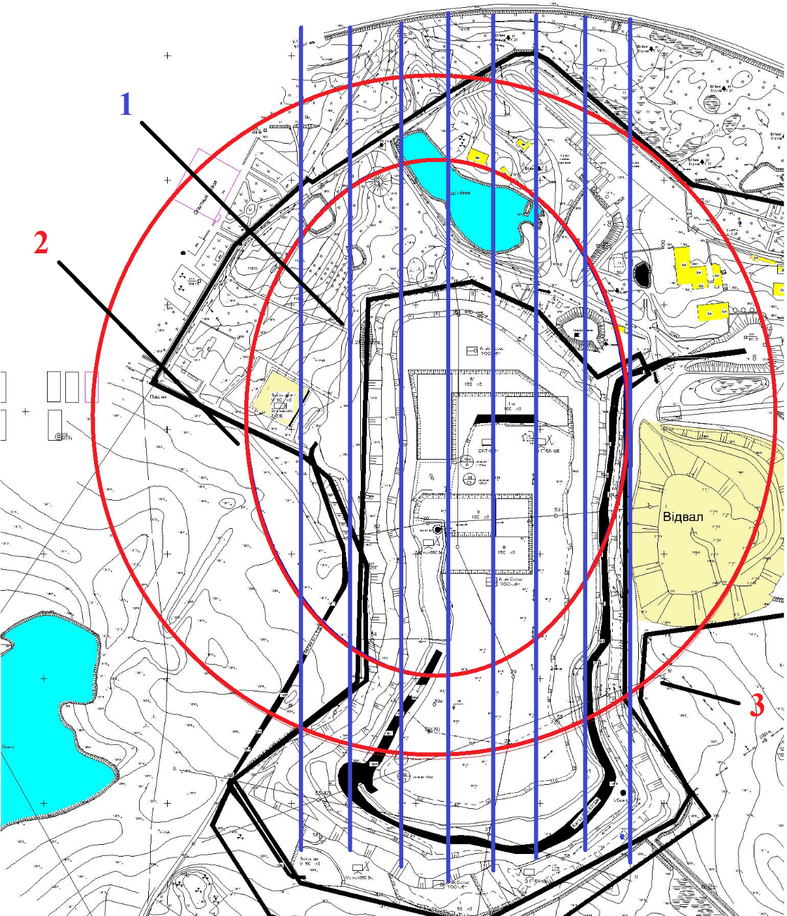

**Рис. 3.6 Сейсмобезпечна технологія відпрацювання підривних блоків   
на кар’єрі «ПАТ Коростенський кар'єр»:**

1 – основна система тріщинуватості; 2 – сейсмобезпечні границі, існуючі в кар’єрі до впровадження технологій; 3 – сейсмобезпечні границі, отримані з урахуванням анізотропії гірничого масиву; І, ІІ...ІV – порядок відпрацювання кар’єрного поля по буро-підривним роботам

На рис. 3.6 показані ізолінії сейсмобезпечних мас заряду на 3-му горизонті кар’єру «ПАТ Коростенський кар'єр». При побудові границі сейсмобезпеки рис. 3.6 (поз. 3) використані вище наведені емпіричні залежністі (3.4), які дозволили встановити, що навколо вибуху заряду ВР в анізотропному масиві сейсмонебезпечні зони мають еліптичні межі. Причому велика вісь еліпса співпадає з напрямом основної системи тріщинуватості рис.3.6 (поз. 1) кар’єра «ПАТ Коростенський кар'єр» анізотропного масиву. Параметри еліптичних меж, які визначені відповідно формули (3.4) розмірами великої і малої осі еліпса сейсмобезпеки, вибираються по номограмі рис. 3.5.

Вище розглянутий метод побудови еліпсоподібної зони ізосейсм з центральним епіцентром вибуху, тобто коли він співпадає з центром еліпса. Але на практиці частіше за все залежно від умов, при яких, наприклад, змінюється напрямок ініціювання свердловинних зарядів вибухової речовини в блоці, який підривається, еліпс, окреслюючи сейсмобезпечну межу, може зміщуватися відносно центру блоку, що підривається. При цьому, в залежності від місця розташування охоронних об'єктів, останні будуть знаходитись в умовах сейсмічного навантаження на них, тобто наражені на сейсмонебезпеку або ж ні.

**3.3 Аналитичні дослідження впливу різних схем короткосповільненого підривання на обмеження сеймобезпечної маси вибухової речовини**

**3.3.1** **Вплив технологічних факторів масового вибуху на параметри зони сейсмонебезпечності**

Відомі методики сейсмопрогнозу масових вибухів на кар'єрах ґрунтуються лише на взаємозв'язку приведеної маси зарядів ВР (максимальної в групі) з властивостями масивів гірських порід по який відбувається передача сейсмоколивань у різних напрямках до об’єктів, що охороняються, без врахування процесів взаємодії хвиль між системою короткосповільненого підривання кожного заряду. З метою обліку останніх були обрані тільки найбільш характерні фактори, що впливають на зміни параметрів сейсмічних зон. До них відносяться такі основні технологічні параметри вибуху, як величина заряду, що підривається миттєво в середені групі та інтервал всіх уповільнень. При цьому використовувалася методика оцінки сейсмічного впливу промислових вибухів на об’єкти, що охороняються, яка приведена в розділі 3 і передбачає вивчення хвильових характеристик вибуху за допомогою реєстрації короткочасних процесів, що протікають у різних гірських масивах порід при вибуху групових зарядів по різним схемам ініціюнівання. Аналітичні ослідження проводилися із застосуванням апаратурних даних ІГМ НАН У приведеної в роботах . Основна задача цих інструментальних спостережень – встановлення характера взаємодії хвиль підставі вивчення змін масових швидкостей навколо вибуху в залежності від різних технологічних факторів. Для вирішення поставлених задач досліджень найбільш прийнятним є метод виміру сейсмічних коливань по профільним лініям, з облаштуванням на кожнім профілі постійних точок спостереження, які при порівнянні коливань від різних вибухів будуть еталонними.

Зміна швидкості сейсмоколивань в залежності від наведених вище технологічних факторів визначалася за результатами промислових вибухів. При цьому маса заряду різних типів ВР у групі, за інших рівних умов, змінювалася в межах 1000-4000 кг., а величина часу уповільнення – в широких межах 5-100 мс. Оптимальні значення цих параметрів встановлювалися із умов забезпечення мінімального сейсмоефекту і необхідної якості подрібнення гірничої маси.

Після кожного вибуху для конкретних технологічних схем, з розшифровки осцилограм, визначалися сейсмічні коефіцієнти у формулі М.А. Садовського і сейсмічні радіуси, по яких будувалися зони різного рівня коливань (бальності).

Факторами, що впливають на сейсмічну дію промислових вибухів, вивчались загальна кількість ВР, кількість що підривається миттєво та на 1мс. Маса останьої зацікавила наші дослідження, як на зміни амплітуду пружних коливань, так і на частотно-енергетичну характеристику сейсмічних хвиль. Амплітуда сейсмохвиль завжди зростає зі збільшенням маси заряду ВР незалежно від системи ініюцюювання. Значний вплив на характер поширення чинять величена груп заряді в схемі підриву.

В емпіричних залежностях, отриманих для різних схем швидкість коливань залежить не тільки від маси заряду в групі, але і від маси заряду ВР, що підривається митьєво за 1 мс.

Зі збільшенням останньої зростає швидкість, отже й енергія коливань. Тому величина заряду ВР, що підривається митьєво визначає розміри зон інтенсивності швидкостей коливань. Оскільки в наших дослідженнях за критерій сейсмічної небезпеки для будинків і споруд прийнята швидкість коливань часток масиву в їх основі, то небезпека розташованих навколо вибуху об’єктів, що охороняються, оцінюється за розмірами цих зон. У цьому випадку розташовані навколо епіцентру вибуху об’єкти, що охороняються, в залежності від маси заряду яка ініціюється за 1 мс , будуть зазнавати не однакового струсу.

Зміна розмірів сейсмічних зон пов’язана зі зміною швидкостей коливань по напрямках, яку можна враховувати коефіцієнтом сейсмічності, що визначається часткою від ділення масових швидкостей, отриманих на однаковій відстані від епіцентру вибуху по профілям уздовж і поперек основної системи тріщинуватості. За даними, викладеним у звіті НАН Уу 2004р., отримані емпіричні коефіцієнти для визначення коефіцієнта сейсмоанізотропії *ksa* по кожному класу геолого-тектонічної моделі гірського масиву без врахування типу ВР. Аналіз цих даних показує, що для гранітів 1 класу підкласу А коефіцієнти пропорційності у формулах у 2,4 - 3,2 рази більші в порівнянні з вапняками П класу геолого-тектонічної моделі. На цій основі автори вважають, що вплив анізотропії сейсмопроявлення в більшому ступені позначається для гранітних масивів гірських порід у порівнянні з вапняковими. Особливо для 1 класу підкласу А, де коефіцієнт сейсмоанізотропії *ksa* необхідно визначати по різні сторони від тектонічного розламу.

Крім того, коефіцієнт сейсмоанізотропії *ksa* збільшується зі зростанням приведеної маси штатного заряду ВР і для гранітів досягає до 3, а для вапняків до 1,7 на рис.3.7.

Експериментально отриманий розподіл ізосейсм навколо вибуху для 1 класу підкласу А і П класу геолого-тектонічної моделі гірського масиву приведені на рис.3.8.

**Рис.3.7 Зміна коефіцієнта сейсмоанізотропії в залежності від приведеної маси заряду ВР в групі:**

1, 2, 3 - граніти; перексилінові пороха, грамоніт 30/70, 79/21 відповідно; 4, 5 – вапняки, перексилінові пороха, штатні ВР відповідно.

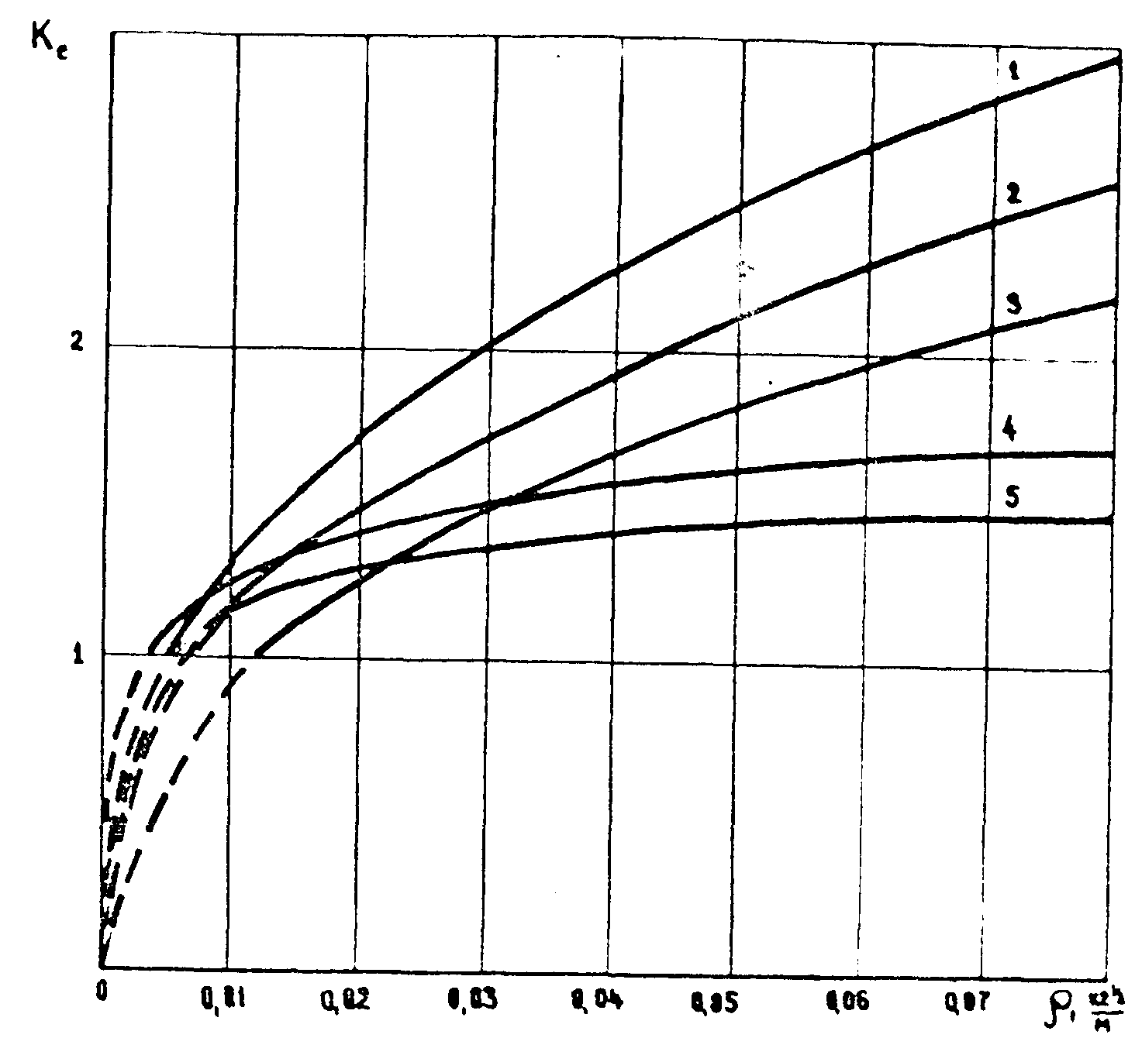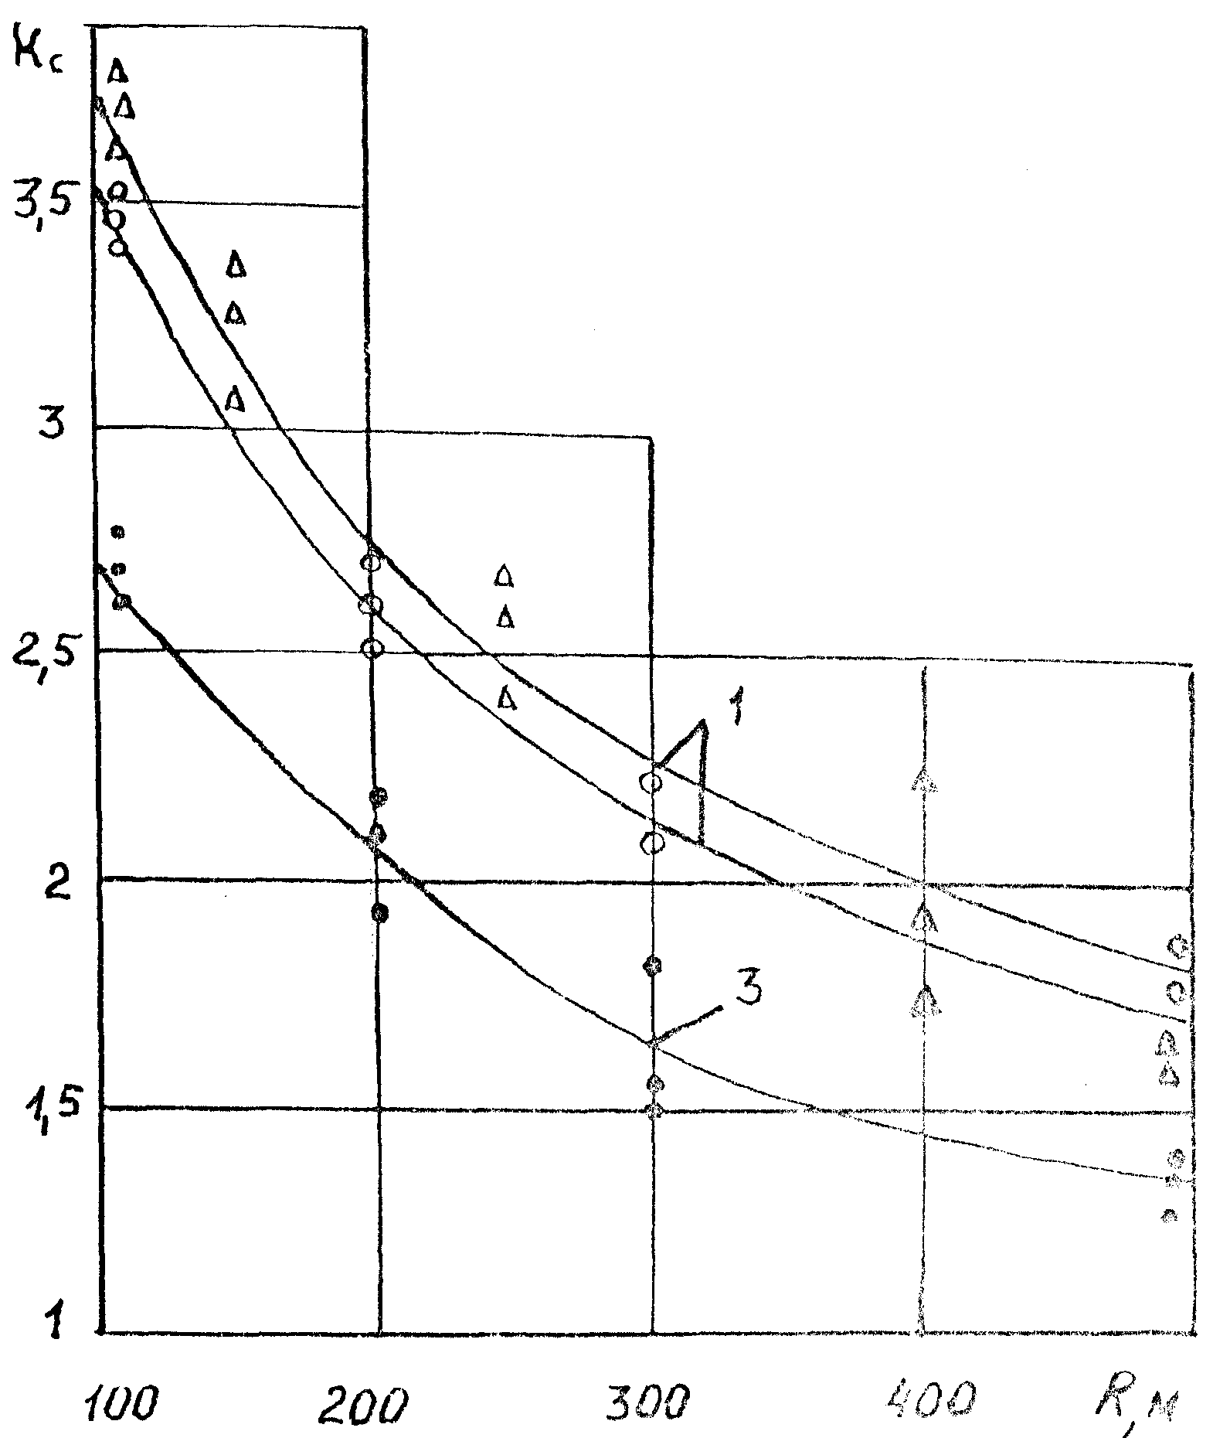

**Рис.3.8. Залежність коефіцієнта сейсмоанизотропии (*ksa*) від відстані при масі заряду в групі 2400 кг:**

I – граніти (вище- граммонит-30/70, нижче -79/21)

**(граммонит-79/21)**

Відповідно до досліджень, проведених у напівпромислових умовах, встановлено, що на близьких відстанях від вибуху, у спектрі коливань, для всіх типів ВР, домінують короткоперіодні хвилі, що визначають анізотропію сейсмопроявлень ближньої зони і довгоперіодні хвилі, що до певної відстані визначають сейсмоанізотропію дальньої зони.

При подальшому віддаленні від вибуху, по мірі поглинання енергії коливань на розкритих тріщинах, у спектрі, як у напрямку рівнобіжному тріщинам, так і в перпендикулярному превалюють довгоперіодні хвилі. Для хвиль задовольняючих затухання в середовищі з тріщинами і без них швидкість буде однаково, тому інтенсивність сейсмоколивань навколо вибуху буде однакова (*Кsa=*1), а ізосейсми приймуть круглу форму, що характеризується залежністю наведеною на рис.3.9

Таким чином, співвідношення *λ/d*  при якому довжина хвилі на чотири порядки більша ширини розкритої тріщини визначає відстані, починаючи з яких анізотропія масиву не позначається. Залежність коефіцієнта сейсмоанізотропії від маси штатного заряду ВР наведена на рис. 3.10

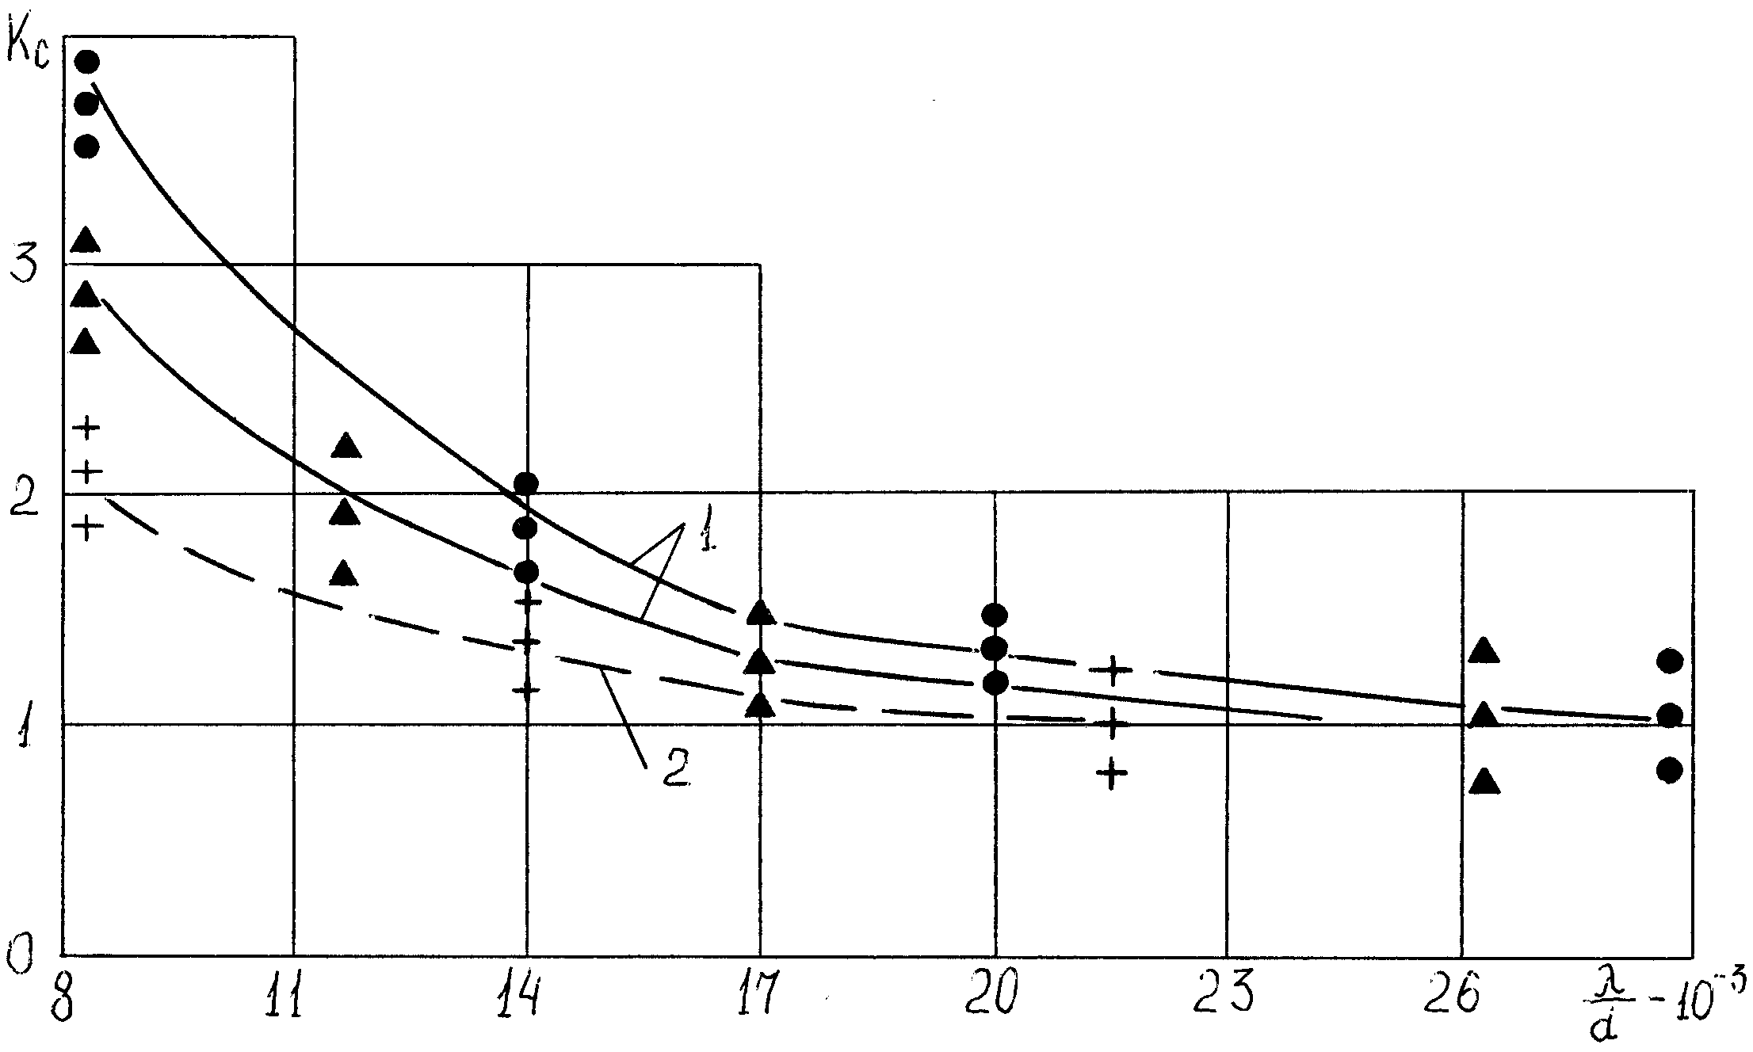

**Рис. 3.9. Залежність коефіцієнта сейсмоанізотропії (*ksa*) від співвідношення довжини хвилі до ширини одиночної тріщини *λ/d***

1 – граніти (вище – грамоніт 30/70, нижче – 79/21); 2 - вапняки (грамоніт 79/21).

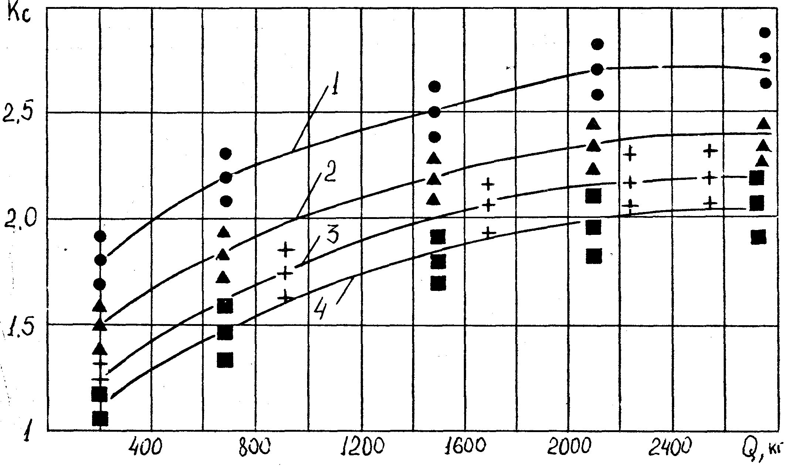

**Рис. 1.4 Залежність коефіцієнта сейсмоанизотропии від маси штатного заряду ВР:**

1, 2, 3, 4 - відстані від вибуху, відповідно 200, 300, 400, 500 м.

Виходячи з вищевикладеного матеріалу, можна зробити висновок, що сейсмобезпечні зони можуть мати еліптичні і круглі форми. Перехід з однієї форми в іншу визначається не тільки анізотропними властивостями гірського масиву, але й типом застосовуваної ВР, а також відстанню, на якій знаходяться об'єкти, що охороняються від вибуху. Слід зазначити, що для типу ВР із домінуючим довгоперіодним спектром (піротехнічні порохи), перехід з еліптичної форми ізосейсм у круглу варто очікувати на менших, у порівнянні зі штатними ВР, відстанях.

Аналіз цих залежностей дозволяє встановити, що зі збільшенням маси заряду, що підривається митьєво і зменшенням відстані від вибуху, коефіцієнт сейсмоанізотропії збільшується для всіх типів ВР. Причому для типів ВР із домінуючим довгоперіодним спектром (піротехнічні порохи), спостерігається зменшення коефіцієнта сейсмоанізотропії, у порівнянні зі штатними ВР, зі збільшенням відстані.

Отже, сейсмічна небезпека для навколо розташованих об’єктів, що охороняються і знаходяться на однаковій відстані від вибуху, буде залежати від величини коефіцієнта сейсмоанізотропії. Збільшення останнього спостерігається при наближенні підривних робіт до об’єктів, що охороняються, а також при збільшенні маси заряду, що підривається митьєво, не залежно від типу застосовуваної ВР.

Об’єкти, що охороняються, для досліджуваних гірських масивів, як було встановлено вище, розташовані в зоні еліптичної асиметрії ізосейсм. У цій зоні та сама величина заряду, у залежності від типу ВР, викликає різну сейсмічну небезпеку для навколо розташованих об’єктів, що охороняються. Тому сейсмонебезпечність вибуху залежить не тільки від його маси що підривається митьєво, але й типу ВР, який повинен обиратися диференційовано по кожному варіанту геолого-тектонічної моделі гірського масиву.

Слід зазначити також, що так як при проведенні підривних робіт застосовується короткоуповільнений спосіб висадження, то характер інтерференції хвиль і, отже, розміри еліпса ізосейсм залежать не тільки від маси заряду ВР, що підривається митьєво і його типу, але й від величини інтервалу її уповільнення. Зміною останнього можна керувати розмірами зони ізосейсм.

Тому підбором інтервалу уповільнення є резерви, що дозволяють зменшити розміри зони рівних за інтенсивністю швидкостей, а отже і сейсмонебезпечні границі.

Механізм зниження сейсмічного ефекту вибуху нами розглядається як результат накладання коливань, викликаних вибухом свердловинних зарядів кожної групи уповільнення. При цьому результуюча амплітуда швидкості визначається як алгебраїчна сума амплітуд коливань від вибухів окремих груп, зсунутих відносно один одного на величину часу уповільнення, або, як результат додавання їх з випадковими фазами. Результуюча амплітуда швидкості визначається як сума енергій пружних коливань у даній точці середовища.

Так як енергія коливань крім типу ВР і величини заряду, що підривається миттєво в групі і інтервалу уповільнення, залежить також і від властивостей середовища, то для родовищ із пружними властивостями масиву, що змінюються у межах одного типу гірських порід, умови коливань, викликаних вибухами різних типів зарядів ВР істотно змінюються по напрямках. Тому коливання порід у тріщинуватому масиві від вибухів серії свердловинних зарядів ВР необхідно розглядати окремо для кожного напрямку. При цьому енергія пружних хвиль залежить від маси і типу заряду ВР у групі, часі уповільнення і поглинаючих властивостей середовища (параметри тріщин і їх заповнювача).

З метою вивчення впливу інтервалу уповільнення на зміну хвильових процесів дальньої зони вибуху в зоні розташування об’єктів, що охороняються, для досліджуваних масивів виміри швидкостей коливань від схем короткоуповільненого вибуху (КУВ) серії свердловинних зарядів проводили по зазначеній вище методиці. Аналіз результатів вимірів показує, що розподіл ізосейсм у досліджуваній зоні не змінює своєї еліптичної форми. Крім того, зі збільшенням інтервалу уповільнення, швидкість коливань по профільним лініям у напрямках великої і малої осей еліпса зменшується. Одночасно з цим збільшується вихід негабариту. Для інтервалу уповільнення 35 мс (вапняки) і 50 мс (граніти) збільшення негабариту незначне 5% (вапняку) і 10% (граніту), а при інтервалі уповільнення 50 мс (вапняку) і 70 мс (граніти) якість подрібнення різко погіршується і складає 10% (вапняки) і 16% (граніти).Тому оптимальним уповільненням, з погляду зниження сейсмоефекту і поліпшення подрібнення для умов граніту варто вважати 50 мс, а для вапняків 35 мс.

Результати досліджень дозволяють зробити висновок, що при оцінці сейсмоефекту вибуху необхідно враховувати масу заряду, що підривається митьєво в максимальній групі, його тип і час уповільнення цієї групи. Інтервал уповільнення не впливає на зміну форми ізосейсм, а тільки визначає її розміри. Низче наведені розрахуноки сейсмобезпечної маси вибухової речовини для різних схем короткосповільненого підривання у відповідності ДСТУ 4704-2008.

**3.3.1.1 Порядна послідовна схеми короткосповільненого для найближчої промислової будівлі**

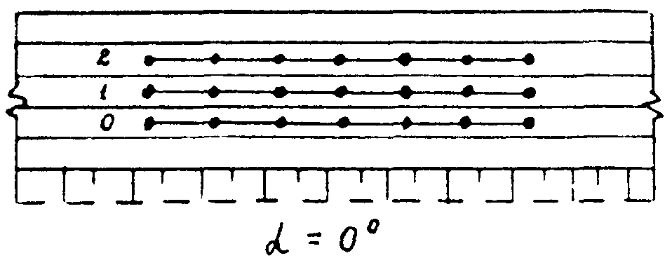

Блок, що підривається з кількістю рядів (груп) свердловинних зарядів (*m=3*) і кількість свердловинних зарядів у ряду, підриваємих миттєво (*N=7*), великою віссю та рядами орієнтований паралельна площині тріщини. *ϕ* =0– відповідний полярному куту кут (град.) між напрямком паралельному простяганню розкритих тріщин та рядів (груп) свердловинних зарядів;

Використовуючи вищенаведену методику розраховкємо радіусу великої *R*1 та малої *R*2 :

|  |  |
| --- | --- |
| *;*  *,* | (3) |

У разі вибору оптимальних параметрів короткоуповільненого способу висаджування сейсмічний ефект допустиму масу заряду Qдоп в кг при допустимій швидкісті коливань ґрунту [*V]=3,0см/с* дляпромислової будівлі) від висаджування всього блока дорівнює сейсмічному ефекту від висаджування одного ряду свердловинних зарядів (на один ступінь уповільнення) з інтервалом уповільнення між вибухом кожного ступеня не менше ніж 17 мс , який обчислюють за формулами:

В напрямку паралельному простяганню розкритих тріщин:



В напрямку перпендикулярному простяганню розкритих тріщин:



*Для ϕ* =0– відповідний полярному куту кут (град.) між напрямком паралельному простяганню розкритих тріщин та рядів (груп) свердловинних зарядів



Сейсмічний ефект: для визначення швидкості сейсмоколивань паралельно Vпар та перпендикулярно Vпер основній системі тріщинуватості залежить від орієнтації блока, по відношенню до обєкту, який охороняється:

см/с (7)

см/с

де *К*– об’єднувальний коефіцієнт, який залежить від умов проведення вибуху та поширення сейсмічних вибухових хвиль;

*N*=18 – максимальна кількість свердловинних зарядів, що висаджуються одночасно в групі (на один ступень уповільнення) або окремо;

*r* – відстань від пункту спостереження до блока, який підлягає висаджуванню, м;

Qеф – ефективна маса, що характеризує кожний окремий свердловинний заряд із ряду розосереджених зарядів за відношенням до виходу енергії у загальний хвильовий процес у результаті одночасного їх висаджування та взаємодії зарядів

Qеф = Q1 [(1-1/N) ·c + 1/N ] (8)

Qеф = 272,25 [(1-1/18) ·0,076 + 1/18 ] = 34,64

*Q*1=272,25 –маса окремого свердловинного заряду, кг;

с=0,076 – відносна відстань між свердловинними зарядами, м, кг.

Відносна відстань між свердловинними зарядами, м:

$с=\frac{a}{9\sqrt[3]{Q_{1}}},м$ (9)

$$с=\frac{4,5}{9\sqrt[3]{272,25}}=0,076 м$$

де *а* =4,5м– відстань між свердловинами за проектом вибухових робіт, м.

Коефіцієнт *К*, який залежить від умов проведення вибуху та поширення сейсмічних вибухових хвиль, обчислюють як добуток ряду коефіцієнтів, кожний з яких враховує один з чинників:

 (3.5)

*К*1=200 — коефіцієнт, який враховує особливості ґрунту, що підлягає висаджуванню, для порід вище середньої міцності;

*К*2=1,6—коефіцієнт, який враховує особливості ґрунту під фундаментом будівлі; для ДСЗ

*К*3=1,0— коефіцієнт, який враховує сезонність робіт і має значення: весна і осінь – 1,0; зима – 0,9; літо – 0,8;

*К*4=1,0– коефіцієнт орієнтації об’єкта відносно блока, що підлягає висаджуванню, для ДСЗ;

*К*5=1,0 – коефіцієнт ступеня свободи масиву, що підлягає висаджуванню;

*К*6=1,5– коефіцієнт, який ураховує діаметр заряду;

*К*7=0,65—коефіцієнт, який ураховує вплив кількості груп зарядів (ступенів уповільнення) на сейсмічний ефект короткоуповільненого висаджування. (*m=5* – кількість груп зарядів).

*К*=200·1,6·1,0·0,5·1,0·1,5·0,65=156

Сейсмобезпечну кількість свердловинних зарядів в одному ряду (на один ступінь уповільнення), у разі масового вибуху (*N*c), обчислюють за формулою:

 (3.6)



Загальну масу заряду вибухової речовини під час короткоуповільненого висаджування (*Q*заг), в кілограмах, обчислюють за формулою:

 (3.7)

=19 400 кг

де *t=1* *–* показник ступеня відповідно до таблиці 3.1.

Таблиця 3.10

|  |  |  |
| --- | --- | --- |
| Швидкість поширення повздовжніх хвиль у масиві, м/с | Раціональний інтервал уповільнення, мс | Показник ступеня,  *t* |
| Від 2500 до 3000 | Від 35 до 40 | 0,8 |
| » 3000 » 3500 | 35 | 0,9 |
| » 3500 » 4000 | 35 | 1,0 |
| Більше ніж 4000 | Від 10 до 20 | 1,0 |

|  |  |
| --- | --- |
| *;*  *,* | (3) |

*Розрахунок сейсмобезпечної маси вибухової речовини для найближчого житлового будинку(порядна схема)*

У разі вибору оптимальних параметрів короткоуповільненого способу висаджування сейсмічний ефект допустиму масу заряду Qдоп в кг при допустимій швидкісті коливань ґрунту [*V]=0,8см/с для житлового будинку*) від висаджування всього блока дорівнює сейсмічному ефекту від висаджування одного ряду свердловинних зарядів (на один ступінь уповільнення) з інтервалом уповільнення між вибухом кожного ступеня не менше ніж 17 мс , який обчислюють за формулами:

В напрямку паралельному простяганню розкритих тріщин



В напрямку перпендикулярному простяганню розкритих тріщин



*Для ϕ* =0– відповідний полярному куту кут (град.) між напрямком паралельному простяганню розкритих тріщин та рядів (груп) свердловинних зарядів



де *Ку*– об’єднувальний коефіцієнт, який залежить від умов проведення вибуху та поширення сейсмічних вибухових хвиль;

*N*=18 – максимальна кількість свердловинних зарядів, що висаджуються одночасно в групі (на один ступень уповільнення) або окремо;

*r*=450 – відстань від пункту спостереження до блока, який підлягає висаджуванню, м;

Qеф – ефективна маса, що характеризує кожний окремий свердловинний заряд із ряду розосереджених зарядів за відношенням до виходу енергії у загальний хвильовий процес у результаті одночасного їх висаджування та взаємодії зарядів

Qеф = Q1 [(1-1/N) ·c + 1/N ] (3.9)

Qеф = 272,25 [(1-1/18) ·0,076 + 1/18 ] = 34,64

*Q*1=272,25 –маса окремого свердловинного заряду, кг;

с=0,076 – відносна відстань між свердловинними зарядами, м, кг.

Відносна відстань між свердловинними зарядами, м:

$с=\frac{a}{9\sqrt[3]{Q_{1}}},м$ (3.10)

$$с=\frac{4,5}{9\sqrt[3]{272,7}}=0,076 м$$

де *а* =4,5м– відстань між свердловинами за проектом вибухових робіт, м.

Коефіцієнт *К*, який залежить від умов проведення вибуху та поширення сейсмічних вибухових хвиль, обчислюють як добуток ряду коефіцієнтів, кожний з яких враховує один з чинників:

 (3.11)

*К*1=200 — коефіцієнт, який враховує особливості ґрунту, що підлягає висаджуванню, для порід вище середньої міцності;

*К*2=5—коефіцієнт, який враховує особливості ґрунту під фундаментом будівлі ;

*К*3=1,0— коефіцієнт, який враховує сезонність робіт і має значення: весна і осінь – 1,0; зима – 0,9; літо – 0,8;

*К*4=0,65– коефіцієнт орієнтації об’єкта відносно блока, що підлягає висаджуванню,для житлового будинку;

*К*5=1,0 – коефіцієнт ступеня свободи масиву, що підлягає висаджуванню;

*К*6=1,5– коефіцієнт, який ураховує діаметр заряду;

*К*7=0,63—коефіцієнт, який ураховує вплив кількості груп зарядів (ступенів уповільнення) на сейсмічний ефект короткоуповільненого висаджування.

*К*=200*5*1*0,65*1*1,5*0,63=614,25

Сейсмобезпечну кількість свердловинних зарядів в одному ряду (на один ступінь уповільнення), у разі масового вибуху (*N*c), обчислюють за формулою:

 (3.12)

, шт

Загальну масу заряду вибухової речовини під час короткоуповільненого висаджування (*Q*заг), в кілограмах, обчислюють за формулою:

 (3.13)

=6 806,25 кг

де *t=1* *–* показник ступеня відповідно до таблиці 3.1.

**3.3.1** б**)** *діагональна схеми короткосповільненого для найближчої промислової будівлі*

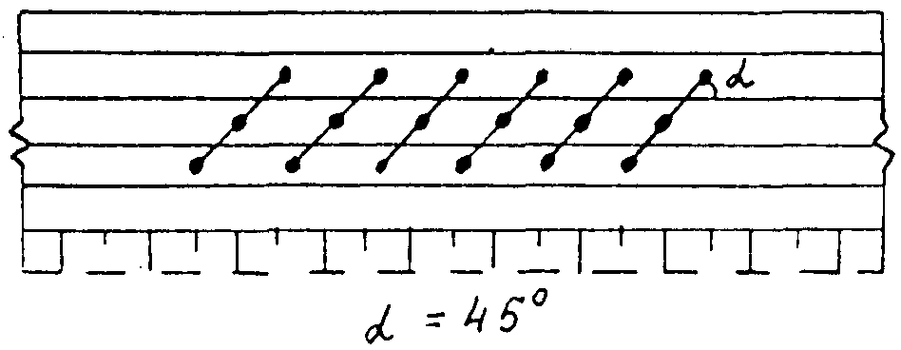

Блок, що підривається з кількістю рядів (груп) свердловинних зарядів (*m=6*) і кількість свердловинних зарядів у ряду, підриваємих миттєво (*N=3*), великою віссю та рядами орієнтований паралельна площині тріщини. *ϕ* =45– відповідний полярному куту кут (град.) між напрямком паралельному простяганню розкритих тріщин та рядів (груп) свердловинних зарядів . Використовуючи вищенаведену методику розраховкємо радіусу великої *R*1 та малої *R*2 :

**3.3.2 для схеми короткосповільненого підривання з трапецієвидним врубом (вробоводіагональна) (електричне ініціювання)**

*Розрахунок сейсмобезпечної маси вибухової речовини для найближчої промислової будівлі (ДСЗ)*

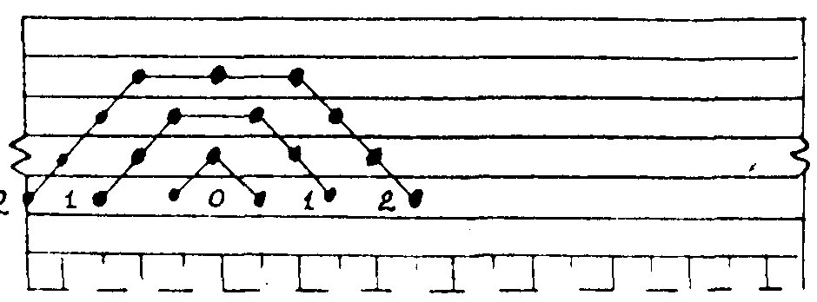

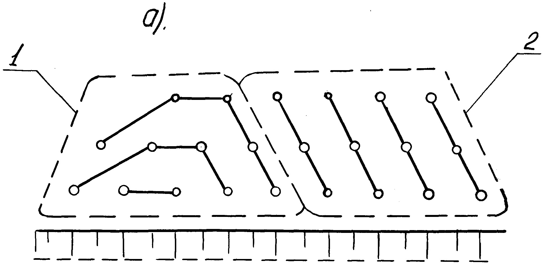

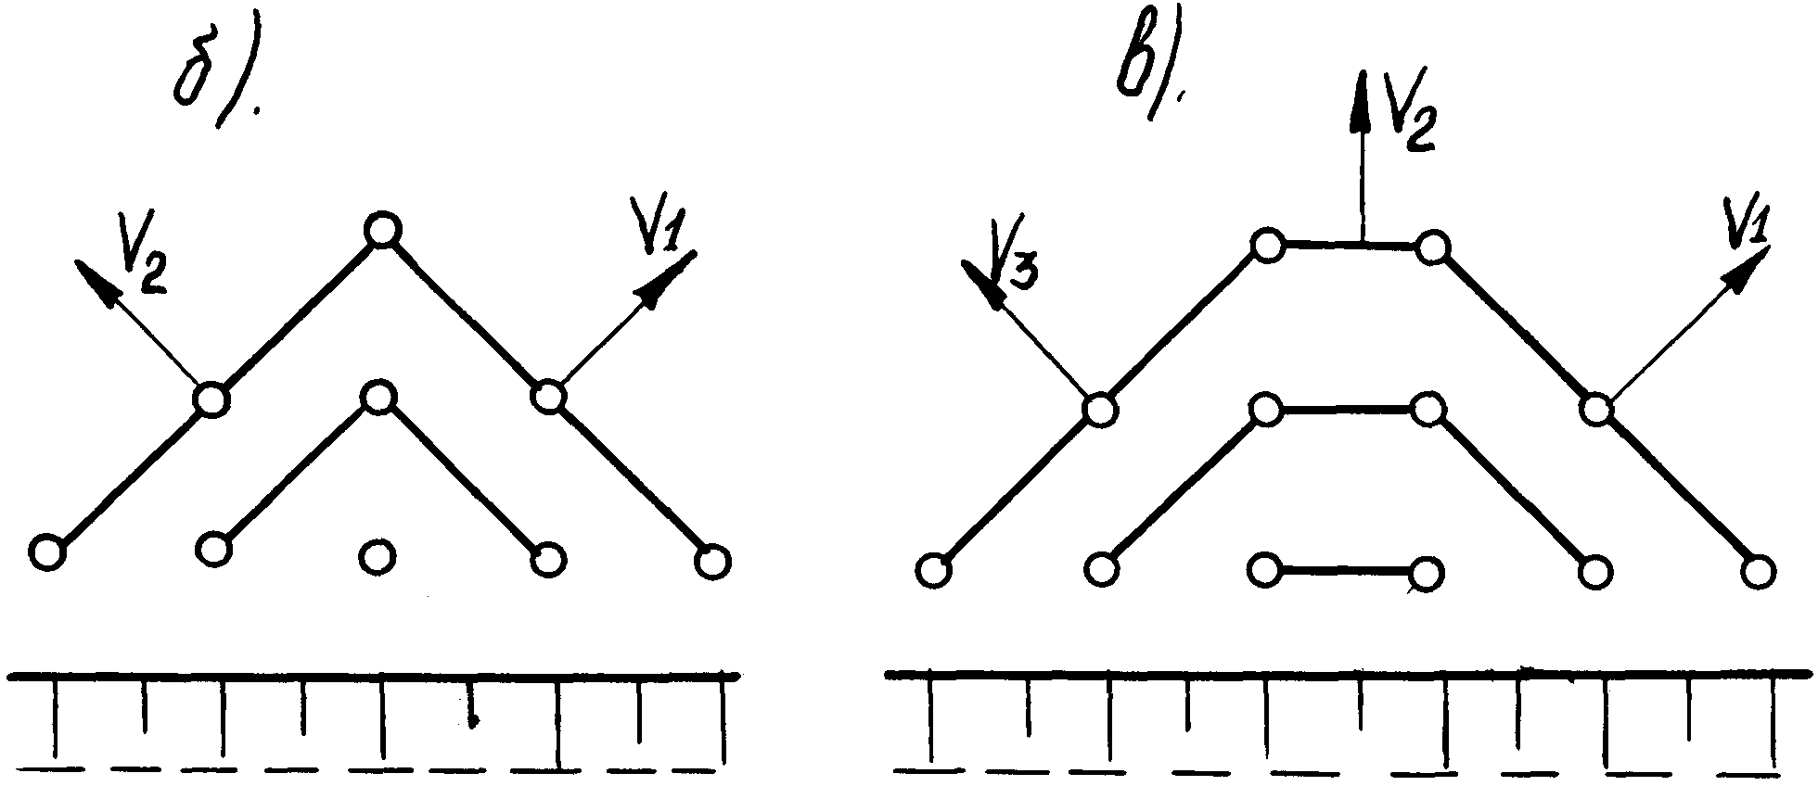

**1,б-врубова частина, 2,в-діагональна частина**

Блок, що підривається з кількістю рядів (груп) свердловинних зарядів (*m=7*) і кількість свердловинних зарядів у ряду, підриваємих миттєво (*N=2,4,5* врубова частина та 3 діагональна частина), великою віссю та рядами орієнтований паралельна площині тріщини. *ϕ* =45– відповідний полярному куту кут (град.) між напрямком паралельному простяганню розкритих тріщин та рядів (груп) свердловинних зарядів. *V1 V2 V3* –вектори максимального сейсмоефекту.

У разі вибору оптимальних параметрів короткоуповільненого способу висаджування сейсмічний ефект допустиму масу заряду Qдоп в кг при допустимій швидкісті коливань ґрунту [*V]=5,0см/с для* **промислової будівлі**) від висаджування всього блока дорівнює сейсмічному ефекту від висаджування одного ряду свердловинних зарядів (на один ступінь уповільнення) з інтервалом уповільнення між вибухом кожного ступеня не менше ніж 17 мс , який обчислюють за формулами:

В напрямку паралельному простяганню розкритих тріщин



В напрямку перпендикулярному простяганню розкритих тріщин



*Для ϕ* =45– відповідний полярному куту кут (град.) між напрямком паралельному простяганню розкритих тріщин та рядів (груп) свердловинних зарядів



У разі вибору оптимальних параметрів короткоуповільненого способу висаджування сейсмічний ефект (швидкість коливань ґрунту (*V*)*,* в сантиметрах за секунду) від висаджування всього блока дорівнює

сейсмічному ефекту від висаджування одного ряду свердловинних зарядів (на один ступінь уповільнення) або однієї свердловини з інтервалом уповільнення між вибухом кожного ступеня не менше ніж 17 мс , який обчислюють за формулою:

см/с (3.14)

, см/с

де *К* – об’єднувальний коефіцієнт, який залежить від умов проведення вибуху та поширення сейсмічних вибухових хвиль;

*N*=9 – максимальна кількість свердловинних зарядів, що висаджуються одночасно в групі (на один ступень уповільнення) або окремо;

*r*=200 – відстань від пункту спостереження до блока, який підлягає висаджуванню, м;

Qеф – ефективна маса, що характеризує кожний окремий свердловинний заряд із ряду розосереджених зарядів за відношенням до виходу енергії у загальний хвильовий процес у результаті одночасного їх висаджування та взаємодії зарядів

Qеф = Q1 [(1-1/N) ·c + 1/N ] (3.15)

Qеф = 272,25 [(1-1/9) ·0,076 + 1/9 ] = 48,49

*Q*1=272,25–маса окремого свердловинного заряду, кг;

с=0,079 – відносна відстань між свердловинними зарядами, м, кг.

Відносна відстань між свердловинними зарядами, м:

$с=\frac{a}{9\sqrt[3]{Q_{1}}},м$ (3.16)

$$с=\frac{4,5}{9\sqrt[3]{272,25}}=0,076 м$$

де *а* =5м– відстань між свердловинами за проектом вибухових робіт, м.

Коефіцієнт *К*, який залежить від умов проведення вибуху та поширення сейсмічних вибухових хвиль, обчислюють як добуток ряду коефіцієнтів, кожний з яких враховує один з чинників:

 (3.17)

*К*1=200 — коефіцієнт, який враховує особливості ґрунту, що підлягає висаджуванню, для порід вище середньої міцності;

*К*2=1,6—коефіцієнт, який враховує особливості ґрунту під фундаментом будівлі;

*К*3=1,0— коефіцієнт, який враховує сезонність робіт і має значення: весна і осінь – 1,0; зима – 0,9; літо – 0,8;

*К*4=1,0 – коефіцієнт орієнтації об’єкта відносно блока, що підлягає висаджуванню, для ДСЗ;

*К*5=1,0 – коефіцієнт ступеня свободи масиву, що підлягає висаджуванню;

*К*6=1,4– коефіцієнт, який ураховує діаметр заряду;

*К*7—коефіцієнт, який ураховує вплив кількості груп зарядів (ступенів уповільнення) на сейсмічний ефект короткоуповільненого висаджування.  (*m=10* – кількість груп зарядів).

 (3.18)

*К*=200·1,6·1,0·1,0·1,0·1,5·0,502=240,96

Сейсмобезпечну кількість свердловинних зарядів в одному ряду (на один ступінь уповільнення), у разі масового вибуху (*N*c), обчислюють за формулою:

 (3.19)

, шт

Загальну масу заряду вибухової речовини під час короткоуповільненого висаджування (*Q*заг), в кілограмах, обчислюють за формулою:

 (3.20)

=21 780 кг

де *t=1* *–* показник ступеня відповідно до таблиці 3.1.

**3.3.2.2 Розрахунок сейсмобезпечної маси вибухової речовини для найближчого житлового будинку.**

Кількість рядів свердловинних зарядів (*m*) і кількість свердловинних зарядів у ряду (*N*) залежить від розміру породного блока, технічних і технологічних чинників. Свердловинні заряди в ряду висаджуються одночасно чи окремо, а ряди – із застосуванням короткоуповільненого способу.

У разі вибору оптимальних параметрів короткоуповільненого способу висаджування сейсмічний ефект (швидкість коливань ґрунту (*V*)*,* в сантиметрах за секунду) від висаджування всього блока дорівнює сейсмічному ефекту від висаджування одного ряду свердловинних зарядів (на один ступінь уповільнення) або однієї свердловини з інтервалом уповільнення між вибухом кожного ступеня не менше ніж 17 мс , який обчислюють за формулою:

см/с (3.21)

см/с

де *К* – об’єднувальний коефіцієнт, який залежить від умов проведення вибуху та поширення сейсмічних вибухових хвиль;

*N*=9 – максимальна кількість свердловинних зарядів, що висаджуються одночасно в групі (на один ступень уповільнення) або окремо;

*r*=450 – відстань від пункту спостереження до блока, який підлягає висаджуван- ню, м;

Qеф – ефективна маса, що характеризує кожний окремий свердловинний заряд із ряду розосереджених зарядів за відношенням до виходу енергії у загальний хвильовий процес у результаті одночасного їх висаджування та взаємодії зарядів

Qеф = Q1 [(1-1/N) ·c + 1/N ] (3.22)

Qеф = 272,7 [(1-1/9) ·0,076 + 1/9 ] = 48,49

*Q*1=272,7–маса окремого свердловинного заряду, кг;

с=0,079 – відносна відстань між свердловинними зарядами, м, кг.

Відносна відстань між свердловинними зарядами, м:

$с=\frac{a}{9\sqrt[3]{Q_{1}}},м$ (3.23)

$$с=\frac{4,5}{9\sqrt[3]{272,7}}=0,076 м$$

де *а* =4,5м– відстань між свердловинами за проектом вибухових робіт, м.

Коефіцієнт *К*, який залежить від умов проведення вибуху та поширення сейсмічних вибухових хвиль, обчислюють як добуток ряду коефіцієнтів, кожний з яких враховує один з чинників:

 (3.24)

*К*1=200 — коефіцієнт, який враховує особливості ґрунту, що підлягає висаджуванню, для порід вище середньої міцності;

*К*2=5—коефіцієнт, який враховує особливості ґрунту під фундаментом будівлі ;

*К*3=1,0— коефіцієнт, який враховує сезонність робіт і має значення: весна і осінь – 1,0; зима – 0,9; літо – 0,8;

*К*4=0,65– коефіцієнт орієнтації об’єкта відносно блока, що підлягає висаджуванню,для житлового будинку;

*К*5=1,0 – коефіцієнт ступеня свободи масиву, що підлягає висаджуванню;

*К*6=1,5– коефіцієнт, який ураховує діаметр заряду;

*К*7—коефіцієнт, який ураховує вплив кількості груп зарядів (ступенів уповільнення) на сейсмічний ефект короткоуповільненого висаджування.  (*m=10* – кількість груп зарядів).

 (3.25)

*К*=200·5,0·1,0·0,65·1·1,5·0,502=489,45

Сейсмобезпечну кількість свердловинних зарядів в одному ряду (на один ступінь уповільнення), у разі масового вибуху (*N*c), обчислюють за формулою:

 (3.26)

, шт

Загальну масу заряду вибухової речовини під час короткоуповільненого висаджування (*Q*заг), в кілограмах, обчислюють за формулою:

 (3.27)

=13 612 кг

де *t=1* *–* показник ступеня відповідно до таблиці 3.1.

**3.3.3 Розрахунок сейсмобезпечної маси вибухової речовини для порядної схеми короткосповільненого підривання (неелектричне ініціювання за допомогою ДШ) по ДСТУ 4704-2008**

**3.3.3.1 Розрахунок сейсмобезпечної маси вибухової речовини для найближчої промислової будівлі (ДСЗ)**

У разі вибору оптимальних параметрів короткоуповільненого способу висаджування сейсмічний ефект (швидкість коливань ґрунту (*V*)*,* в сантиметрах за секунду) від висаджування всього блока дорівнює сейсмічному ефекту від висаджування одного ряду свердловинних зарядів (на один ступінь уповільнення) або однієї свердловини з інтервалом уповільнення між вибухом кожного ступеня не менше ніж 17 мс , який обчислюють за формулою:

см/с (3.28)

см/с

де *К*– об’єднувальний коефіцієнт, який залежить від умов проведення вибуху та поширення сейсмічних вибухових хвиль;

*N*=18 – максимальна кількість свердловинних зарядів, що висаджуються одночасно в групі (на один ступень уповільнення) або окремо;

*r* – відстань від пункту спостереження до блока, який підлягає висаджуванню, м;

Qеф – ефективна маса, що характеризує кожний окремий свердловинний заряд із ряду розосереджених зарядів за відношенням до виходу енергії у загальний хвильовий процес у результаті одночасного їх висаджування та взаємодії зарядів

Qеф = Q1 [(1-1/N) ·c + 1/N ] (3.29)

Qеф = 272,25 [(1-1/18) ·0,076 + 1/18 ] = 34,64

*Q*1=272,25 –маса окремого свердловинного заряду, кг;

с=0,076 – відносна відстань між свердловинними зарядами, м, кг.

Відносна відстань між свердловинними зарядами, м:

$с=\frac{a}{9\sqrt[3]{Q_{1}}},м$ (3.30)

$$с=\frac{4,5}{9\sqrt[3]{272,25}}=0,076 м$$

де *а* =4,5м– відстань між свердловинами за проектом вибухових робіт, м.

Коефіцієнт *К*, який залежить від умов проведення вибуху та поширення сейсмічних вибухових хвиль, обчислюють як добуток ряду коефіцієнтів, кожний з яких враховує один з чинників:

 (3.31)

*К*1=200 — коефіцієнт, який враховує особливості ґрунту, що підлягає висаджуванню, для порід вище середньої міцності;

*К*2=1,6—коефіцієнт, який враховує особливості ґрунту під фундаментом будівлі; для ДСЗ

*К*3=1,0— коефіцієнт, який враховує сезонність робіт і має значення: весна і осінь – 1,0; зима – 0,9; літо – 0,8;

*К*4=1,0– коефіцієнт орієнтації об’єкта відносно блока, що підлягає висаджуванню, для ДСЗ;

*К*5=1,0 – коефіцієнт ступеня свободи масиву, що підлягає висаджуванню;

*К*6=1,5– коефіцієнт, який ураховує діаметр заряду;

*К*7=0,65—коефіцієнт, який ураховує вплив кількості груп зарядів (ступенів уповільнення) на сейсмічний ефект короткоуповільненого висаджування. (*m=5* – кількість груп зарядів).

*К*=200·1,6·1,0·0,5·1,0·1,5·0,65=156

Сейсмобезпечну кількість свердловинних зарядів в одному ряду (на один ступінь уповільнення), у разі масового вибуху (*N*c), обчислюють за формулою:

 (3.32)

, шт

Загальну масу заряду вибухової речовини під час короткоуповільненого висаджування (*Q*заг), в кілограмах, обчислюють за формулою:

 (3.33)

=19 400 кг

де *t=1* *–* показник ступеня відповідно до таблиці 3.1.

**3.3.3.2 Розрахунок сейсмобезпечної маси вибухової речовини для найближчого житлового будинку(порядна схема).**

Кількість рядів свердловинних зарядів (*m*) і кількість свердловинних зарядів у ряду (*N*) залежить від розміру породного блока, технічних і технологічних чинників. Свердловинні заряди в ряду висаджуються одночасно чи окремо, а ряди – із застосуванням короткоуповільненого способу.

У разі вибору оптимальних параметрів короткоуповільненого способу висаджування сейсмічний ефект (швидкість коливань ґрунту (*V*)*,* в сантиметрах за секунду) від висаджування всього блока дорівнює сейсмічному ефекту від висаджування одного ряду свердловинних зарядів (на один ступінь уповільнення) або однієї свердловини з інтервалом уповільнення між вибухом кожного ступеня не менше ніж 17 мс , який обчислюють за формулою:

см/с (3.34)

см/с

де *К*– об’єднувальний коефіцієнт, який залежить від умов проведення вибуху та поширення сейсмічних вибухових хвиль;

*N*=18 – максимальна кількість свердловинних зарядів, що висаджуються одночасно в групі (на один ступень уповільнення) або окремо;

*r*=450 – відстань від пункту спостереження до блока, який підлягає висаджуванню, м;

Qеф – ефективна маса, що характеризує кожний окремий свердловинний заряд із ряду розосереджених зарядів за відношенням до виходу енергії у загальний хвильовий процес у результаті одночасного їх висаджування та взаємодії зарядів

Qеф = Q1 [(1-1/N) ·c + 1/N ] (3.35)

Qеф = 272,25 [(1-1/18) ·0,076 + 1/18 ] = 34,64

*Q*1=272,25 –маса окремого свердловинного заряду, кг;

с=0,076 – відносна відстань між свердловинними зарядами, м, кг.

Відносна відстань між свердловинними зарядами, м:

$с=\frac{a}{9\sqrt[3]{Q_{1}}},м$ (3.36)

$$с=\frac{4,5}{9\sqrt[3]{272,7}}=0,076 м$$

де *а* =4,5м– відстань між свердловинами за проектом вибухових робіт, м.

Коефіцієнт *К*, який залежить від умов проведення вибуху та поширення сейсмічних вибухових хвиль, обчислюють як добуток ряду коефіцієнтів, кожний з яких враховує один з чинників:

 (3.37)

*К*1=200 — коефіцієнт, який враховує особливості ґрунту, що підлягає висаджуванню, для порід вище середньої міцності;

*К*2=5—коефіцієнт, який враховує особливості ґрунту під фундаментом будівлі ;

*К*3=1,0— коефіцієнт, який враховує сезонність робіт і має значення: весна і осінь – 1,0; зима – 0,9; літо – 0,8;

*К*4=0,65– коефіцієнт орієнтації об’єкта відносно блока, що підлягає висаджуванню,для житлового будинку;

*К*5=1,0 – коефіцієнт ступеня свободи масиву, що підлягає висаджуванню;

*К*6=1,5– коефіцієнт, який ураховує діаметр заряду;

*К*7=0,63—коефіцієнт, який ураховує вплив кількості груп зарядів (ступенів уповільнення) на сейсмічний ефект короткоуповільненого висаджування.

*К*=200*5*1*0,65*1*1,5*0,63=614,25

Сейсмобезпечну кількість свердловинних зарядів в одному ряду (на один ступінь уповільнення), у разі масового вибуху (*N*c), обчислюють за формулою:

 (3.38)

шт

Загальну масу заряду вибухової речовини під час короткоуповільненого висаджування (*Q*заг), в кілограмах, обчислюють за формулою:

 (3.39)

=6 806,25 кг

де *t=1* *–* показник ступеня відповідно до таблиці 3.1.

**3.3.4 Розрахунок сейсмобезпечної маси вибухової речовини для схеми короткоуповільненого підривання з трапецієвидним врубом (неелектричне ініціювання за допомогою ДШ) по ДСТУ 4704-2008**

**3.3.4.1 Розрахунок сейсмобезпечної маси вибухової речовини для найближчої промислової будівлі (ДСЗ)**

У разі вибору оптимальних параметрів короткоуповільненого способу висаджування сейсмічний ефект (швидкість коливань ґрунту (*V*)*,* в сантиметрах за секунду) від висаджування всього блока дорівнює сейсмічному ефекту від висаджування одного ряду свердловинних зарядів (на один ступінь уповільнення) або однієї свердловини з інтервалом уповільнення між вибухом кожного ступеня не менше ніж 17 мс , який обчислюють за формулою:

см/с (3.40)

см/с

де *К* – об’єднувальний коефіцієнт, який залежить від умов проведення вибуху та поширення сейсмічних вибухових хвиль;

*N*=9 – максимальна кількість свердловинних зарядів, що висаджуються одночасно в групі (на один ступень уповільнення) або окремо;

*r*=200 – відстань від пункту спостереження до блока, який підлягає висаджуванню, м;

Qеф – ефективна маса, що характеризує кожний окремий свердловинний заряд із ряду розосереджених зарядів за відношенням до виходу енергії у загальний хвильовий процес у результаті одночасного їх висаджування та взаємодії зарядів

Qеф = Q1 [(1-1/N) ·c + 1/N ] (3.41)

Qеф = 272,25 [(1-1/9) ·0,076 + 1/9 ] = 48,49

*Q*1=272,25–маса окремого свердловинного заряду, кг;

с=0,079 – відносна відстань між свердловинними зарядами, м, кг.

Відносна відстань між свердловинними зарядами, м:

$с=\frac{a}{9\sqrt[3]{Q_{1}}},м$ (3.42)

$$с=\frac{4,5}{9\sqrt[3]{272,25}}=0,076 м$$

де *а* =5м– відстань між свердловинами за проектом вибухових робіт, м.

Коефіцієнт *К*, який залежить від умов проведення вибуху та поширення сейсмічних вибухових хвиль, обчислюють як добуток ряду коефіцієнтів, кожний з яких враховує один з чинників:

 (3.43)

*К*1=200 — коефіцієнт, який враховує особливості ґрунту, що підлягає висаджуванню, для порід вище середньої міцності;

*К*2=1,6—коефіцієнт, який враховує особливості ґрунту під фундаментом будівлі;

*К*3=1,0— коефіцієнт, який враховує сезонність робіт і має значення: весна і осінь – 1,0; зима – 0,9; літо – 0,8;

*К*4=1,0 – коефіцієнт орієнтації об’єкта відносно блока, що підлягає висаджуванню, для ДСЗ;

*К*5=1,0 – коефіцієнт ступеня свободи масиву, що підлягає висаджуванню;

*К*6=1,4– коефіцієнт, який ураховує діаметр заряду;

*К*7—коефіцієнт, який ураховує вплив кількості груп зарядів (ступенів уповільнення) на сейсмічний ефект короткоуповільненого висаджування.  (*m=10* – кількість груп зарядів).

 (3.44)

*К*=200·1,6·1,0·1,0·1,0·1,5·0,502=240,96

Сейсмобезпечну кількість свердловинних зарядів в одному ряду (на один ступінь уповільнення), у разі масового вибуху (*N*c), обчислюють за формулою:

 (3.45)

шт

Загальну масу заряду вибухової речовини під час короткоуповільненого висаджування (*Q*заг), в кілограмах, обчислюють за формулою:

 (3.46)

=21780 кг

де *t=1* *–* показник ступеня відповідно до таблиці 3.1.

**3.3.4.2.Розрахунок сейсмобезпечної маси вибухової речовини для найближчого житлового будинку.**

Кількість рядів свердловинних зарядів (*m*) і кількість свердловинних зарядів у ряду (*N*) залежить від розміру породного блока, технічних і технологічних чинників. Свердловинні заряди в ряду висаджуються одночасно чи окремо, а ряди – із застосуванням короткоуповільненого способу.

У разі вибору оптимальних параметрів короткоуповільненого способу висаджування сейсмічний ефект (швидкість коливань ґрунту (*V*)*,* в сантиметрах за секунду) від висаджування всього блока дорівнює сейсмічному ефекту від висаджування одного ряду свердловинних зарядів (на один ступінь уповільнення) або однієї свердловини з інтервалом уповільнення між вибухом кожного ступеня не менше ніж 17 мс , який обчислюють за формулою:

см/с (3.47)

см/с

де *К* – об’єднувальний коефіцієнт, який залежить від умов проведення вибуху та поширення сейсмічних вибухових хвиль;

*N*=9 – максимальна кількість свердловинних зарядів, що висаджуються одночасно в групі (на один ступень уповільнення) або окремо;

*r*=450 – відстань від пункту спостереження до блока, який підлягає висаджуван- ню, м;

Qеф – ефективна маса, що характеризує кожний окремий свердловинний заряд із ряду розосереджених зарядів за відношенням до виходу енергії у загальний хвильовий процес у результаті одночасного їх висаджування та взаємодії зарядів

Qеф = Q1 [(1-1/N) ·c + 1/N ] (3.50)

Qеф = 272,7 [(1-1/9) ·0,076 + 1/9 ] = 48,49

*Q*1=272,7–маса окремого свердловинного заряду, кг;

с=0,079 – відносна відстань між свердловинними зарядами, м, кг.

Відносна відстань між свердловинними зарядами, м:

$с=\frac{a}{9\sqrt[3]{Q_{1}}},м$ (3.51)

$$с=\frac{4,5}{9\sqrt[3]{272,7}}=0,076 м$$

де *а* =4,5м– відстань між свердловинами за проектом вибухових робіт, м.

Коефіцієнт *К*, який залежить від умов проведення вибуху та поширення сейсмічних вибухових хвиль, обчислюють як добуток ряду коефіцієнтів, кожний з яких враховує один з чинників:

 (3.52)

*К*1=200 — коефіцієнт, який враховує особливості ґрунту, що підлягає висаджуванню, для порід вище середньої міцності;

*К*2=5—коефіцієнт, який враховує особливості ґрунту під фундаментом будівлі ;

*К*3=1,0— коефіцієнт, який враховує сезонність робіт і має значення: весна і осінь – 1,0; зима – 0,9; літо – 0,8;

*К*4=0,65– коефіцієнт орієнтації об’єкта відносно блока, що підлягає висаджуванню,для житлового будинку;

*К*5=1,0 – коефіцієнт ступеня свободи масиву, що підлягає висаджуванню;

*К*6=1,5– коефіцієнт, який ураховує діаметр заряду;

*К*7—коефіцієнт, який ураховує вплив кількості груп зарядів (ступенів уповільнення) на сейсмічний ефект короткоуповільненого висаджування.  (*m=10* – кількість груп зарядів).

 (3.53)

*К*=200·5,0·1,0·0,65·1·1,5·0,502=489,45

Сейсмобезпечну кількість свердловинних зарядів в одному ряду (на один ступінь уповільнення), у разі масового вибуху (*N*c), обчислюють за формулою:

 (3.54)

, шт

Загальну масу заряду вибухової речовини під час короткоуповільненого висаджування (*Q*заг), в кілограмах, обчислюють за формулою:

 (3.55)

=13 612 кг

де *t=1* *–* показник ступеня відповідно до таблиці 3.1.

**3.3.5 Розрахунок сейсмобезпечної маси вибухової речовини для порядної схеми короткосповільненого підривання (неелектричне ініціювання «Нонель») по ДСТУ 4704-2008**

**3.3.5.1 Розрахунок сейсмобезпечної маси вибухової речовини для найближчої промислової будівлі (ДСЗ)**

У разі вибору оптимальних параметрів короткоуповільненого способу висаджування сейсмічний ефект (швидкість коливань ґрунту (*V*)*,* в сантиметрах за секунду) від висаджування всього блока дорівнює сейсмічному ефекту від висаджування одного ряду свердловинних зарядів (на один ступінь уповільнення) або однієї свердловини з інтервалом уповільнення між вибухом кожного ступеня не менше ніж 17 мс , який обчислюють за формулою:

см/с (3.56)

см/с

де *К* – об’єднувальний коефіцієнт, який залежить від умов проведення вибуху та поширення сейсмічних вибухових хвиль;

*N*=18 – максимальна кількість свердловинних зарядів, що висаджуються одночасно в групі (на один ступень уповільнення) або окремо;

*r*=150– відстань від пункту спостереження до блока, який підлягає висаджуванню, м;

Qеф – ефективна маса, що характеризує кожний окремий свердловинний заряд із ряду розосереджених зарядів за відношенням до виходу енергії у загальний хвильовий процес у результаті одночасного їх висаджування та взаємодії зарядів

Qеф = Q1 [(1-1/N) ·c + 1/N ] (3.57)

Qеф = 272,25 [(1-1/18) ·0,076 + 1/18 ] = 34,64

*Q*1=272,7–маса окремого свердловинного заряду, кг;

с=0,076 – відносна відстань між свердловинними зарядами, м, кг.

Відносна відстань між свердловинними зарядами, м:

$с=\frac{a}{9\sqrt[3]{Q_{1}}},м$ (3.58)

$$с=\frac{4,5}{9\sqrt[3]{272,7}}=0,076 м$$

де *а* =5м– відстань між свердловинами за проектом вибухових робіт, м.

Коефіцієнт *К*, який залежить від умов проведення вибуху та поширення сейсмічних вибухових хвиль, обчислюють як добуток ряду коефіцієнтів, кожний з яких враховує один з чинників:

 (3.59)

*К*1=200 — коефіцієнт, який враховує особливості ґрунту, що підлягає висаджуванню, для порід вище середньої міцності;

*К*2=1,6—коефіцієнт, який враховує особливості ґрунту під фундаментом будівлі;

*К*3=1,0— коефіцієнт, який враховує сезонність робіт і має значення: весна і осінь – 1,0; зима – 0,9; літо – 0,8;

*К*4=1,0 – коефіцієнт орієнтації об’єкта відносно блока, що підлягає висаджуванню, для ДСЗ;

*К*5=1,0 – коефіцієнт ступеня свободи масиву, що підлягає висаджуванню;

*К*6=1,5– коефіцієнт, який ураховує діаметр заряду;

*К*7—коефіцієнт, який ураховує вплив кількості груп зарядів (ступенів уповільнення) на сейсмічний ефект короткоуповільненого висаджування.  (*m*=5 – кількість груп зарядів).

 (3.60)

*К*=200·1,6·1,0·1,0·1,0·1,4·0,65=156

Сейсмобезпечну кількість свердловинних зарядів в одному ряду (на один ступінь уповільнення), у разі масового вибуху (*N*c), обчислюють за формулою:

 (3.61)

5,64=15 шт

Загальну масу заряду вибухової речовини під час короткоуповільненого висаджування (*Q*заг), в кілограмах, обчислюють за формулою:

 (3.62)

=20 520 кг

де *t=1* *–* показник ступеня відповідно до таблиці 3.1.

**3.3.5.2 Розрахунок сейсмобезпечної маси вибухової речовини для найближчого житлового будинку.**

Кількість рядів свердловинних зарядів (*m*) і кількість свердловинних зарядів у ряду (*N*) залежить від розміру породного блока, технічних і технологічних чинників. Свердловинні заряди в ряду висаджуються одночасно чи окремо, а ряди – із застосуванням короткоуповільненого способу.

У разі вибору оптимальних параметрів короткоуповільненого способу висаджування сейсмічний ефект (швидкість коливань ґрунту (*V*)*,* в сантиметрах за секунду) від висаджування всього блока дорівнює сейсмічному ефекту від висаджування одного ряду свердловинних

зарядів (на один ступінь уповільнення) або однієї свердловини з інтервалом уповільнення між вибухом кожного ступеня не менше ніж 17 мс , який обчислюють за формулою:

см/с (3.63)

см/с

де *К* – об’єднувальний коефіцієнт, який залежить від умов проведення вибуху та поширення сейсмічних вибухових хвиль;

*N*=18 – максимальна кількість свердловинних зарядів, що висаджуються одночасно в групі (на один ступень уповільнення) або окремо;

*r*=450 – відстань від пункту спостереження до блока, який підлягає висаджуван- ню, м;

Qеф – ефективна маса, що характеризує кожний окремий свердловинний заряд із ряду розосереджених зарядів за відношенням до виходу енергії у загальний хвильовий процес у результаті одночасного їх висаджування та взаємодії зарядів

Qеф = Q1 [(1-1/N) ·c + 1/N ] (3.64)

Qеф = 272,25 [(1-1/18) ·0,076 + 1/18 ] = 34,64

*Q*1=272,7–маса окремого свердловинного заряду, кг;

с=0,076 – відносна відстань між свердловинними зарядами, м, кг.

Відносна відстань між свердловинними зарядами, м:

$с=\frac{a}{9\sqrt[3]{Q_{1}}},м$ (3.65)

$$с=\frac{4,5}{9\sqrt[3]{272,7}}=0,076 м$$

де *а* =4,5м– відстань між свердловинами за проектом вибухових робіт, м.

Коефіцієнт *К*, який залежить від умов проведення вибуху та поширення сейсмічних вибухових хвиль, обчислюють як добуток ряду коефіцієнтів, кожний з яких враховує один з чинників:

 (3.66)

*К*1=200 — коефіцієнт, який враховує особливості ґрунту, що підлягає висаджуванню, для порід вище середньої міцності;

*К*2=5—коефіцієнт, який враховує особливості ґрунту під фундаментом будівлі ;

*К*3=1,0— коефіцієнт, який враховує сезонність робіт і має значення: весна і осінь – 1,0; зима – 0,9; літо – 0,8;

*К*4=0,65– коефіцієнт орієнтації об’єкта відносно блока, що підлягає висаджуванню,для житлового будинку;

*К*5=1,0 – коефіцієнт ступеня свободи масиву, що підлягає висаджуванню;

*К*6=1,5– коефіцієнт, який ураховує діаметр заряду;

*К*7—коефіцієнт, який ураховує вплив кількості груп зарядів (ступенів уповільнення) на сейсмічний ефект короткоуповільненого висаджування.

, (3.67)

де *m*=6 – кількість груп зарядів



*К*=200·5·1,0·1,0·0,5·1,5·0,63=615

Сейсмобезпечну кількість свердловинних зарядів в одному ряду (на один ступінь уповільнення), у разі масового вибуху (*N*c), обчислюють за формулою:

 (3.68)

шт

Загальну масу заряду вибухової речовини під час короткоуповільненого висаджування (*Q*заг), в кілограмах, обчислюють за формулою:

 (3.69)

=8167,5 кг

де *t=1* *–* показник ступеня відповідно до таблиці 3.1.

**3.3.6 Розрахунок сейсмобезпечної маси вибухової речовини для схеми короткосповільненого підривання з трапецієвидним врубом (неелектричне ініціювання «Нонель») по ДСТУ 4704-2008**

**3.3.6.1 Розрахунок сейсмобезпечної маси вибухової речовини для найближчої промислової будівлі (ДСЗ)**

У разі вибору оптимальних параметрів короткоуповільненого способу висаджування сейсмічний ефект (швидкість коливань ґрунту (*V*)*,* в сантиметрах за секунду) від висаджування всього блока дорівнює сейсмічному ефекту від висаджування одного ряду свердловинних зарядів (на один ступінь уповільнення) або однієї свердловини з інтервалом уповільнення між вибухом кожного ступеня не менше ніж 17 мс , який обчислюють за формулою:

см/с (3.70)

см/с

де *К* – об’єднувальний коефіцієнт, який залежить від умов проведення вибуху та поширення сейсмічних вибухових хвиль;

*N*=9 – максимальна кількість свердловинних зарядів, що висаджуються одночасно в групі (на один ступень уповільнення) або окремо;

*r*=200– відстань від пункту спостереження до блока, який підлягає висаджуван- ню, м;

Qеф – ефективна маса, що характеризує кожний окремий свердловинний заряд із ряду розосереджених зарядів за відношенням до виходу енергії у загальний хвильовий процес у результаті одночасного їх висаджування та взаємодії зарядів

Qеф = Q1 [(1-1/N) ·c + 1/N ] (3.71)

Qеф = 272,25 [(1-1/9) ·0,076 + 1/9 ] = 48,49

*Q*1=272,25–маса окремого свердловинного заряду, кг;

с=0,076 – відносна відстань між свердловинними зарядами, м, кг.

Відносна відстань між свердловинними зарядами, м:

$с=\frac{a}{9\sqrt[3]{Q_{1}}},м$ (3.72)

$$с=\frac{4,5}{9\sqrt[3]{272,7}}=0,076 м$$

де *а* =4,5м– відстань між свердловинами за проектом вибухових робіт, м.

Коефіцієнт *К*, який залежить від умов проведення вибуху та поширення сейсмічних вибухових хвиль, обчислюють як добуток ряду коефіцієнтів, кожний з яких враховує один з чинників:

 (3.73)

*К*1=200 — коефіцієнт, який враховує особливості ґрунту, що підлягає висаджуванню, для порід вище середньої міцності;

*К*2=1,6—коефіцієнт, який враховує особливості ґрунту під фундаментом будівлі;

*К*3=1,0— коефіцієнт, який враховує сезонність робіт і має значення: весна і осінь – 1,0; зима – 0,9; літо – 0,8;

*К*4=1,0 – коефіцієнт орієнтації об’єкта відносно блока, що підлягає висаджуванню, для ДСЗ;

*К*5=1,0 – коефіцієнт ступеня свободи масиву, що підлягає висаджуванню;

*К*6=1,4– коефіцієнт, який ураховує діаметр заряду;

*К*7—коефіцієнт, який ураховує вплив кількості груп зарядів (ступенів уповільнення) на сейсмічний ефект короткоуповільненого висаджування.  (*m=10* – кількість груп зарядів).

 (3.74)

*К*=200·1,6·1,0·1,0·1,0·1,5·0,502=242

Сейсмобезпечну кількість свердловинних зарядів в одному ряду (на один ступінь уповільнення), у разі масового вибуху (*N*c), обчислюють за формулою:

 (3.75)

8,2 шт

Загальну масу заряду вибухової речовини під час короткоуповільненого висаджування (*Q*заг), в кілограмах, обчислюють за формулою:

 (3.76)

=22 324,5 кг

де *t=1* *–* показник ступеня відповідно до таблиці 3.1.

**3.3.6.2.Розрахунок сейсмобезпечної маси вибухової речовини для найближчого житлового будинку.**

Кількість рядів свердловинних зарядів (*m*) і кількість свердловинних зарядів у ряду (*N*) залежить від розміру породного блока, технічних і технологічних чинників. Свердловинні заряди в ряду висаджуються одночасно чи окремо, а ряди – із застосуванням короткоуповільненого способу.

У разі вибору оптимальних параметрів короткоуповільненого способу висаджування сейсмічний ефект (швидкість коливань ґрунту (*V*)*,* в

сантиметрах за секунду) від висаджування всього блока дорівнює сейсмічному ефекту від висаджування одного ряду свердловинних зарядів (на один ступінь уповільнення) або однієї свердловини з інтервалом уповільнення між вибухом кожного ступеня не менше ніж 17 мс , який обчислюють за формулою:

см/с (3.77)

см/с

де *К* – об’єднувальний коефіцієнт, який залежить від умов проведення

вибуху та поширення сейсмічних вибухових хвиль;

*N*=9 – максимальна кількість свердловинних зарядів, що висаджуються одночасно в групі (на один ступень уповільнення) або окремо;

*r*=450 – відстань від пункту спостереження до блока, який підлягає висаджуван- ню, м;

Qеф – ефективна маса, що характеризує кожний окремий свердловинний заряд із ряду розосереджених зарядів за відношенням до виходу енергії у загальний хвильовий процес у результаті одночасного їх висаджування та взаємодії зарядів

Qеф = Q1 [(1-1/N) ·c + 1/N ] (3.78)

Qеф = 272,25 [(1-1/9) ·0,076 + 1/9 ] = 48,49

*Q*1=272,7–маса окремого свердловинного заряду, кг;

с=0,076 – відносна відстань між свердловинними зарядами, м, кг.

Відносна відстань між свердловинними зарядами, м:

$с=\frac{a}{9\sqrt[3]{Q_{1}}},м$ (3.79)

$$с=\frac{4,5}{9\sqrt[3]{272,7}}=0,076 м$$

де *а* =4,5м– відстань між свердловинами за проектом вибухових робіт, м.

Коефіцієнт *К*, який залежить від умов проведення вибуху та поширення сейсмічних вибухових хвиль, обчислюють як добуток ряду коефіцієнтів, кожний з яких враховує один з чинників:

 (3.80)

*К*1=200 — коефіцієнт, який враховує особливості ґрунту, що підлягає висаджуванню, для порід вище середньої міцності;

*К*2=5—коефіцієнт, який враховує особливості ґрунту під фундаментом будівлі ;

*К*3=1,0— коефіцієнт, який враховує сезонність робіт і має значення:

весна і осінь – 1,0; зима – 0,9; літо – 0,8;

*К*4=0,65– коефіцієнт орієнтації об’єкта відносно блока, що підлягає висаджуванню,для житлового будинку;

*К*5=1,0 – коефіцієнт ступеня свободи масиву, що підлягає висаджуванню;

*К*6=1,4– коефіцієнт, який ураховує діаметр заряду;

*К*7—коефіцієнт, який ураховує вплив кількості груп зарядів (ступенів уповільнення) на сейсмічний ефект короткоуповільненого висаджування. У разі кількості груп зарядів більше ніж 10  (*m=*10 – кількість груп зарядів).

 (3.81)

*К*=200·5,0·1,0·0,65·1·1,5·0,502=490

Сейсмобезпечну кількість свердловинних зарядів в одному ряду (на один ступінь уповільнення), у разі масового вибуху (*N*c), обчислюють за формулою:

 (3.82)

шт

Загальну масу заряду вибухової речовини під час короткоуповільненого висаджування (*Q*заг), в кілограмах, обчислюють за формулою:

 (3.83)

=15 518 кг

де *t=1* *–* показник ступеня відповідно до таблиці 3.1.